**HỌC VIỆN CÔNG NGHỆ BƯU CHÍNH VIỄN THÔNG**

**CƠ SỞ THÀNH PHỐ HỒ CHÍ MINH**



**MÔN: NHẬP MÔN CÔNG NGHỆ PHẦN MỀM**

**BÁO CÁO ĐỀ TÀI: WEBSITE LUYỆN THI TIẾNG ANH MIỄN PHÍ (TOEIC)**

**NHÓM 25**

**GIẢNG VIÊN:**

**SINH VIÊN THỰC HIỆN:**

**NGUYỄN THỊ BÍCH NGUYÊN**

**LÂM QUANG VINH N17DCAT078**

**WEBSITE LUYỆN THI TIẾNG ANH MIỄN PHÍ(TOEIC)**

1. **HIỆN TRẠNG**
2. **Giới thiệu về thế giới thực liên quan**

Với sự phát triển nhanh chóng kinh tế thời hội nhập hiện nay thì nhu cầu học tiếng Anh ngày càng cao. Bằng cấp tiếng Anh rất được chú trọng trong việc tuyển dụng và thăng tiến sự nghiệp trong công ty. Vì thế việc thi lấy 1 cái bằng Tiếng Anh là việc cần thiết để các bạn có 1 công việc ổn định. Nhưng nhiều bạn trẻ lại không có nhiều thời gian để đến các lớp hoặc trung tâm ôn luyện, vì thế cần có 1 giải pháp để giải quyết vấn đề này. Một trang luyện thi tiếng Anh trực tuyến có vẻ khả thi trong trường hợp này, không mất nhiều thời gian đến các lớp, luyện từ vựng, ngữ pháp, đề thi ngay trên chiếc laptop hay điện thoại của mình. Vì thế nhóm chúng tôi cho ra mắt 1 sản phẩm website luyện thi tiếng Anh (Toiec).

1. **Qui trình các công việc liên quan đến đề tài**

* **Đăng kí thành viên:** Học viên nhập thông tin cá nhân để đăng kí tài khoản trên trang web và phải xác nhận tài khoản trước khi sử dụng
* **Quên mật khẩu tài khoản:** Học viên có thể lấy lại mật khẩu của mình thông qua Email đã đăng kí trên hệ thống.
* **Đọc tin tức liên quan đến Toeic**: Học viên vào mục bài viết để xem tất cả các bài viết liên quan theo thứ tự ngày đăng gần đây nhất đến xa nhất, học viên cũng có thể tìm kiếm bài viết theo từ khóa có trong tiêu đề hoặc trong bài viết.
* **Bình luận bài viết:** Học viên có thể bình luận những suy nghĩ của mình về bài viết và phải chờ người quản lí phê duyệt thì mới có thể xuất lên trang web.
* **Thi thử đề Toeic:** Học viên sau khi đăng nhập sẽ được thi thử đề thi Toeic theo mẫu đề chuẩn quốc tế (200 câu gồm 100 câu phần nghe và 100 câu phần đọc, thời gian làm bài trong 120 phút). Cấu ttrucs đề thi gồm 7 part(3 part phần nghe và 4 part phần đọc), trang web sẽ chia ra thành từng part để học viên dễ làm bài và theo dõi đề thi sau khi làm xong 1 part học viên chọn Next để tiếp tục part tiếp theo và cũng có thể chọn Prev để quay lại part trước đó. Trang web sẽ hiện ra đồng hồ đếm ngược 120 phút, nếu thời gian bằng 0 trang web sẽ bắt buộc học viên nộp bài và không được thao tác gì trên bài thi nữa. Trang web sẽ trả về kết quả cho học viên theo 2 phần nghe và đọc riêng biệt, ngoài ra học viên cũng có thể coi đáp án của mình đã làm và đối chiếu với đáp án của đề thi. Học viên có thể chọn Save để lưu kết quả và profile của mình hoặc có thể không chọn.
* **Chỉnh sửa thông tin tài khoản học viên:** Học viên có thể cập nhật thông tin Họ tên, Email, Mật khẩu của mình trong phần Profile.
* **Quản lí bài viết(Admin):** Người quản lí có thể thêm, xóa, sửa bài viết.
* **Quản lí đề thi(Admin):** Người quản lí có thể thêm đề thi mới thông qua file Excel, xóa, hoặc sửa đề thi.
* **Quản lí bình luận(Admin):** Người quản lí sẽ phê duyệt xem bình luận nào sẽ được đăng lên trang web, bình luận nào phải xóa đi.
* **Quản lí người dùng(Admin):** Người quản lí sẽ quản lí tất cả học viên, nếu học viên vi phạm người quản lí có quyền cấm học viên đó khỏi hệ thống và người quản lí cũng có thể mở khóa học viên bị cấm cho sử dụng trở lại bình thường.

1. **Các qui định ràng buộc liên quan:**

* Tất cả học viên vào web đều có thể xem bài viết
* Chỉ có học viên đã đăng nhập rồi thì mới có thể bình luận vào bài viết
* Học viên chỉ được thay đổi thông tin cá nhân (Họ Tên, Email, Mật khẩu) của mình, không được thay đổi thông tin cá nhân của học viên khác.
* Ai cũng có thể thấy được bình luận đã được phê duyệt nhưng không thể chỉnh sửa.
* Chỉ có học viên đã đăng nhập thì mới có thể tham gia thi thử trên hệ thống.
* Học viên chỉ có thể xem kết quả thi của mình mà không thể xem kết quả thi của học viên khác.
* Chỉ quản lí mới có thể xem được thống kê hệ thống.
* Chỉ có người quản lí mới có thể thêm, xóa sửa bài viết trên hệ thống.
* Chỉ có người quản lí mới có thể thêm, xóa sửa đề thi trên hệ thống.
* Chỉ có người quản lí mới có thể phê duyệt hoặc xóa bình luận của học viên trên hệ thống.
* Người quản lí có thể cấm 1 học viên vi phạm và ngược lại có thể bỏ cấm học viên đã bị cấm.
* Người quản lí không thể bình luận bài viết nào trên hệ thống.

1. **Các qui định công thức liên quan:**

* Công thức tính điểm cho học viên: mỗi câu học viên làm đúng sẽ được 5 điểm, nếu học viên làm đúng hết 200 câu thì sẽ được 990 điểm.

1. **YÊU CẦU**
2. **Yêu cầu chức năng nghiệp vụ**

*Mẫu 1: Bảng yêu cầu chức năng nghiệp vụ

Bộ phận (người thực hiện): Học viên Mã số: HV

|  |  |  |  |  |  |
| --- | --- | --- | --- | --- | --- |
| **sttSTT**  **STT** | **Công việc** | **Loại công việc** | **Quy định/ Công thức liên quan** | **Biểu mẫu liên quan** | **Ghi chú** |
| 1 | Tạo tài khoản | Lưu trữ, Tính toán, Tra cứu, Kết xuất | * Nhập đầy đủ thông tin hiện trên màn hình ( Họ tên, tên đăng nhập, email, mật khẩu)   + Họ tên: Chỉ gồm chữ và khoảng trắng  + Tên đăng nhập: Chỉ gồm các chữ thường hoặc hoa, số từ 0-9, độ dài từ 6-20 kí tự  + Email: Phải đúng định dạng email (vd: [edumegavn@gmail.com](mailto:edumegavn@gmail.com))  + Mật khẩu: Phải có kí tự in hoa, thường, số. Độ dài từ 6-20 kí tự. |  |  |
| 2 | Đăng nhập | Lưu trữ, Tính toán, Tra cứu, Kết xuất | * Nhập đúng thông tin hiện trên màn hình (Gồm tên đăng nhập và mật khẩu) * Thông tin phải khớp với thông tin đã đăng kí |  |  |
| 3 | Quên mật khẩu | Tra cứu, Kết xuất | * Phải nhập đúng email đã đăng kí trên hệ thống |  |  |
| 3 | Bình luận | Lưu trữ | * Phải đăng nhập trước khi bình luận. |  |  |
| 4 | Cập nhật thông tin | Lưu trữ | * Chỉ được cập nhật thông tin cá nhân (Họ tên, Mật khẩu, Email) |  |  |
| 5 | Xem kết quả thi | Tra cứu, Kết xuất | * Đăng nhập để xem tất cả kết quả thi của học viên đã lưu trên hệ thống |  |  |
| 6 | Xem kết quả thi chi tiết | Tra cứu, Kết xuất | * Đăng nhập để xem kết quả chi tiết từng bài thi mà học viên lưu lại trên hệ thống |  |  |
| 7 | Làm bài thi hoàn chỉnh | Tra cứu, Kết xuất , Lưu trữ | * Phải đăng nhập thì mới có thể sử dụng chức năng thi thử trên hệ thống. |  |  |
| 8 | Xem bài viết | Tra cứu, Kết xuất | * Bất kì học viên nào vào trang web cũng có thể xem tin tức |  |  |
| 9 | Tìm kiếm bài viết | Tra cứu, Kết xuất | * Nhập vào ô tìm kiếm từ khóa cần tìm. |  |  |

Bộ phận (người thực hiện): Người quản lí Mã số:QL

|  |  |  |  |  |  |
| --- | --- | --- | --- | --- | --- |
| **STT** | **Công việc** | **Loại công việc** | **Quy định/ Công thức liên quan** | **Biểu mẫu liên quan** | **Ghi chú** |
| 1 | Kiểm duyệt bình luận | Lưu trữ, Tra cứu, Kết xuất | * Phải có Họ tên, Tên đăng nhập, Ngày giờ đăng bình luận |  |  |
| 2 | Quản lí tài khoản học viên | Lưu trữ, Tính toán, Tra cứu, Kết xuất | * Quản lí chỉ có quyền cấm hoặc mở khóa cho học viên chứ không thể nào xóa tài khoản học viên khỏi hệ thống |  |  |
| 3 | Quản lí đề thi | Lưu trữ, Tính toán, Tra cứu, Kết xuất | * Quản lí chỉ có thể thêm câu hỏi và đề thi thông qua file Excel. * File excel phải đảm bảo 200 câu hỏi cùng 1 mã đề, mã đề thi trong file excel phải trùng khớp với mã đề thi người quản lí nhập vào trên web. * Nếu xóa đề thi thì tất cả câu hỏi của mã đề đó cũng bị xóa. | HD |  |
| 4 | Quản lí bài viết | Lưu trữ, Tính toán, Tra cứu, Kết xuất | * Quản lí có quyền thêm bài viết mới. * Quản lí cũng có thể chỉnh sửa bài viết. |  |  |

1. **Yêu cầu chức năng hệ thống và yêu cầu chất lượng**

**Bảng yêu cầu chức năng hệ thống:**

|  |  |  |  |
| --- | --- | --- | --- |
| **STT** | **Nội dung** | **Mô tả chi tiết** | **Ghi chú** |
| 1 | Phần quyền sử dụng | * Học viên: chỉ được xem bài viết, bình luận, tham gia thi thử, chỉnh sửa thông tin cá nhân, xem kết quả thi của mình. * Quản lí: toàn quyền (trừ bình luận) |  |

**Bảng yêu cầu về chất lượng hệ thống:**

|  |  |  |  |  |
| --- | --- | --- | --- | --- |
| **STT** | **Nội dung** | **Tiêu chuẩn** | **Mô tả chi tiết** | **Ghi chú** |
| 1 | Đăng kí, đăng nhập | Hiệu quả | * Có các ràng buộc validate trong input |  |
| 2 | Lấy lại mật khẩu(quên mật khẩu) | Hiệu quả | * Gửi mail cho học viên mật khẩu mới được random 10 kí tự |  |
| 3 | Xác nhận tài khoản qua mail trước khi sử dụng | Hiệu quả | * Khi học viên đăng kí hệ thống sẽ gửi mail về cho học viên và xác nhận để đảm bảo tính bảo mật cho website |  |
| 4 | Tính năng bình luận bài viết | Hiệu quả | * Bình luận nhanh chóng nhưng phải chờ người quản lí duyệt để chống spam bình luận trên bài viết |  |
| 5 | Thi thử | Tiện dụng | * Chỉ khi nhấn bắt đầu thì thời gian mới bắt đầu chạy. * Khi mở audio nhưng chưa tắt audio đó mà mở audio mới thì audio cũ phải tắt đi. * Đề thi được phân ra thành 7 phần với gói câu hỏi mỗi phần khác nhau. * Nếu học viên thoát ra ngoài trang khác thì hệ thống sẽ nhắc nhở bị mất hết dữ liệu đã làm |  |
| 6 | Xem kết quả thi | Tiện dụng | * Hiển thị tất cả kết quả thi từ trước tới thời điểm hiện tại |  |
| 7 | Xem kết quả chi tiết | Tiện dụng | * Hiện thị chi tiết kết quả của học viên theo từng bài làm(đáp án 200 câu) |  |
| 8 | Hiển thị danh sách bài viết | Tiện dụng | * Hiển thị danh sách bài viết theo thứ tự ngày đăng lên |  |
| 9 | Tìm kiếm bài viết | Tiện dụng | * Khi nhập từ khóa bất kì thì hệ thống sẽ tự kiếm trong tiêu đề, nội dung của bài viết đó. |  |
| 10 | Bảng thống kê | Tiện dụng | * Hiển thị thống kê số học viên đăng kí, số bình luận, số thi thử trong tháng và danh sách top 5 những người bình luận nhiều nhất và thi thử nhiều nhất. |  |
| 11 | Soạn thảo bài viết | Tiện dụng | * Trình soạn thảo bài viết có các chức năng soạn thảo cơ bản như in đậm, in nghiên, thêm liên kết. |  |
| 12 | Thêm đề thi | Tiện dụng | * Chỉ cần thêm file excel (đã qua chỉnh sửa ) không cần nhập mỗi câu hỏi. |  |

1. **Mô hình luồng dữ liệu (DFD) chung cho toàn bộ hệ thống**

Sơ đồ luồng dữ liệu chung cho toàn bộ hệ thống

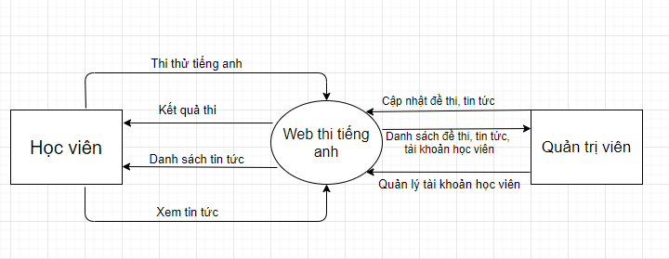

1. **Mô hình luồng dữ liệu (DFD) theo yêu cầu**

* Sơ đồ luồng dữ liệu cho từng yêu cầu

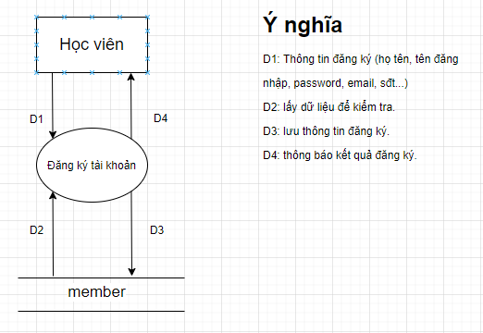

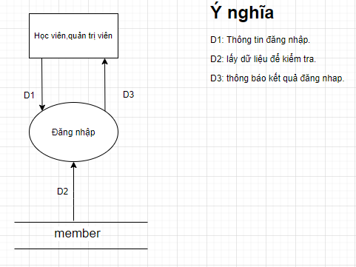

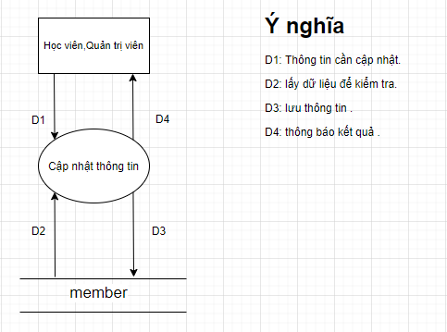

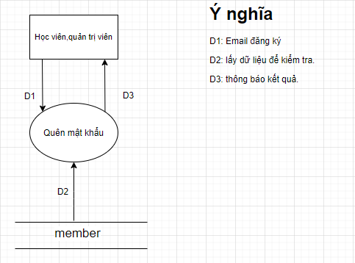

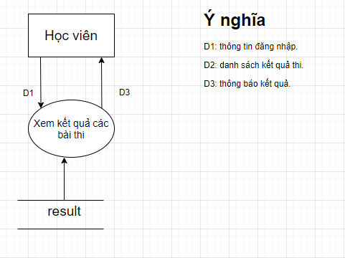

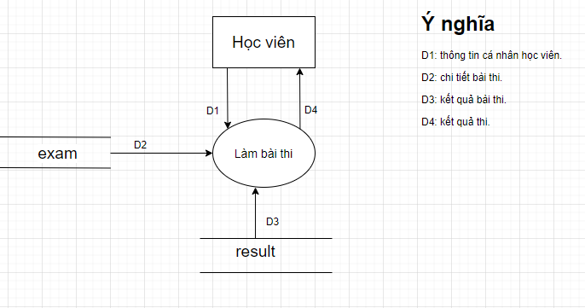

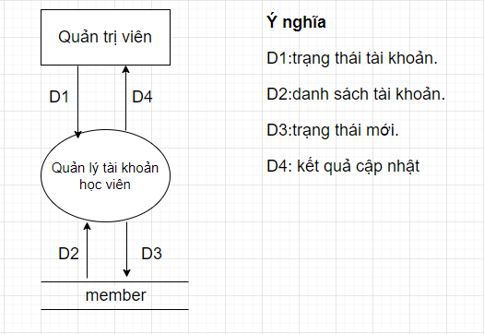

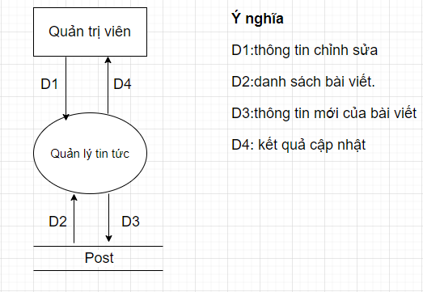

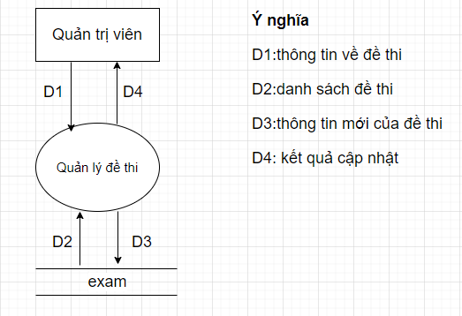

1. **THIẾT KẾ PHẦN MỀM**
2. **Thiết kế dữ liệu**

* **ERD**

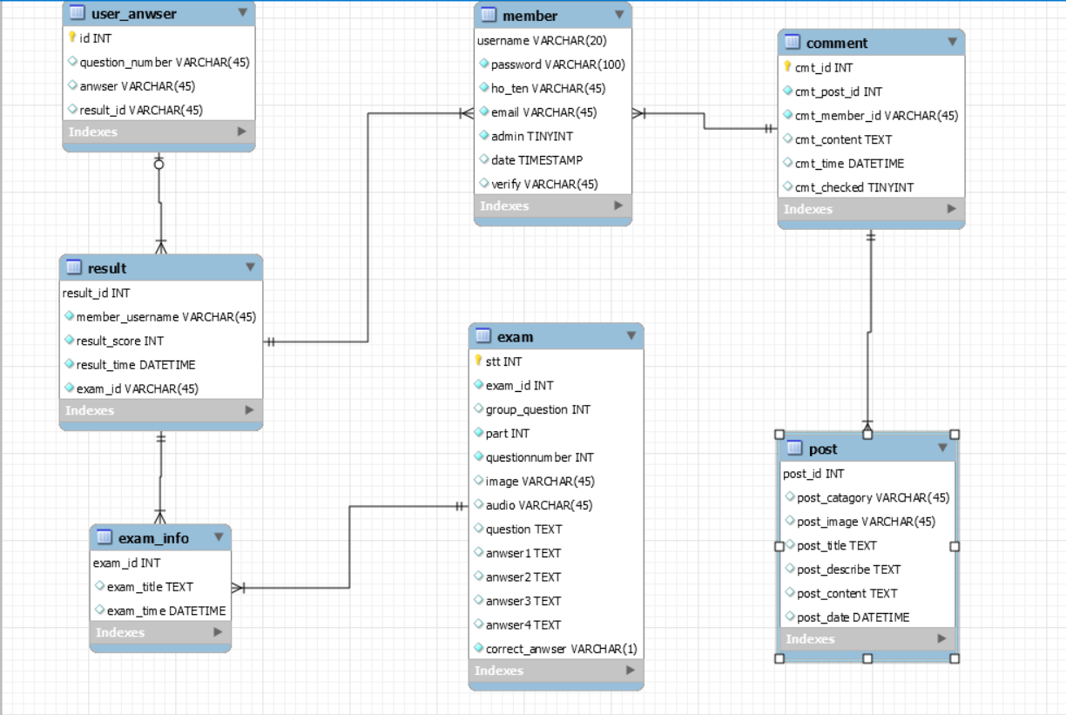

* Table member

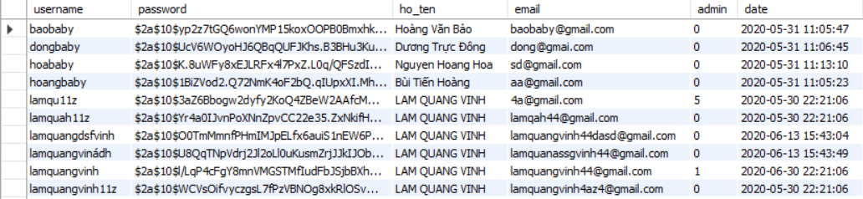

* Table comment

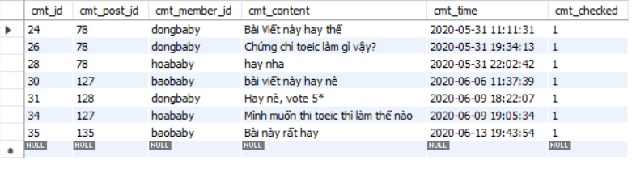

* Table post

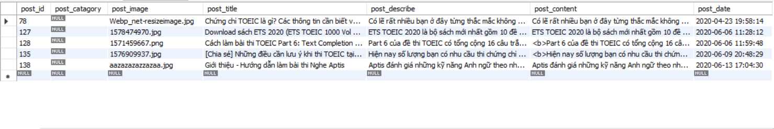

* Table exam_info

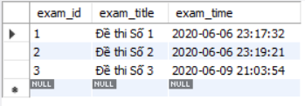

* Table user_anwser

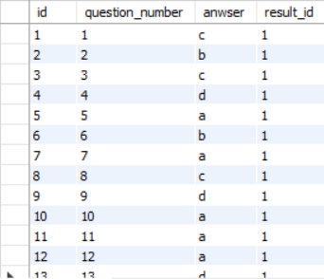

* Table exam

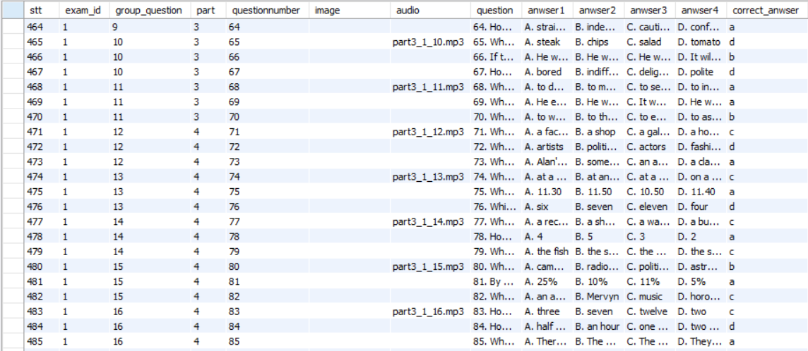

* Table result

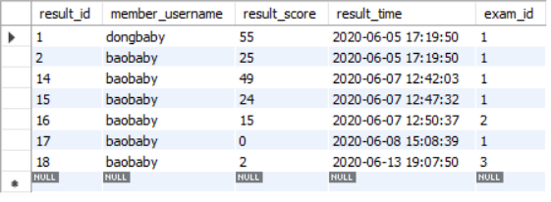

**Danh sách các thành phần của sơ đồ**

|  |  |  |  |  |  |  |  |  |  |  |  |  |  |  |  |  |  |  |  |  |  |  |  |  |  |  |  |  |  |  |  |  |  |  |  |  |  |  |  |  |  |  |  |  |  |
| --- | --- | --- | --- | --- | --- | --- | --- | --- | --- | --- | --- | --- | --- | --- | --- | --- | --- | --- | --- | --- | --- | --- | --- | --- | --- | --- | --- | --- | --- | --- | --- | --- | --- | --- | --- | --- | --- | --- | --- | --- | --- | --- | --- | --- | --- |
| |  |  |  |  |  | | --- | --- | --- | --- | --- | | **STT** | **Tên** | **Loại** | **Ý nghĩa** | **Ghi chú** | | 1 | Member |  | * Chứa thông tin của người dùng(cả 2 học viên và người quản lí) |  | | 2 | Comment |  | * Chứa các nội dung bình luận của học viên trên 1 bài viết bất kì. |  | | 3 | Post |  | * Chứa tất cả thông tin của bài viết. |  | | 4 | Exam_info |  | * Chứa thông tin mã đề để dễ dàng truy xuất. |  | | 5 | Exam |  | * Chứa toàn bộ câu hỏi của tất cả các đề có trong exam_info, cả câu trả lời đúng. |  | | 6 | Result |  | * Chứa tất cả kết quả thi được học viên lưu lại sau khi hoàn tất 1 bài thi. |  | | 7 | User_anwser |  | * Chứa kết quả chi tiết 200 câu của đề thi được học viên lưu lại |  | |  |  |  |  | |
|  | | | | |  | |  |  |  |

**Danh sách các thuộc tính của từng thành phần**

Member:

|  |  |  |  |  |  |
| --- | --- | --- | --- | --- | --- |
| **STT** | **Tên** | **Loại** | **Kiểu** | **Miền giá trị** | **Ý nghĩa** |
| 1 | Username | Varchar(20) | Object ID | Độ dài nhỏ hơn 20 kí tự | Khóa chính, tên đăng nhập |
| 2 | Password | Varchar(100) | String |  | Mật khẩu được mã hóa |
| 3 | Ho_ten | Varchar(45) | String | Độ dài nhỏ hơn 45 kí tự | Họ tên của người dùng |
| 4 | Email | Varchar(45) | String | Độ dài nhỏ hơn 45 kí tự | Email của người đăng kí trên hệ thống |
| 5 | Admin | Tinyint | Int | ‘0’ hoặc ‘1’ hoặc ‘5’ | Biến kiểm tra xem loại tài khoản:  0: là người dùng thường(mặc định khi đăng kí)  1: là người quản lí  5: bị cấm trên hệ thống |
| 6 | Date | Timestamp | Timedate | CURRENT_TIMESTAMP | Tự động điền thời gian đăng kí nếu đăng kí thành công |

Post:

|  |  |  |  |  |  |
| --- | --- | --- | --- | --- | --- |
| **STT** | **Tên** | **Loại** | **Kiểu** | **Miền giá trị** | **Ý nghĩa** |
| 1 | Post_id | Int | Object ID |  | Khóa chính |
| 2 | Post_catagory | Varchar(45) | String | Độ dài nhỏ hơn 45 kí tự | Chia các bài viết thành từng loại(chức năng sẽ được mở rộng thêm sau bản update 1.2) |
| 3 | Post_imgae | Varchar(45) | String | Độ dài nhỏ hơn 45 kí tự | Tên ảnh và định dạng ảnh của bài viết |
| 4 | Post_title | Text | String |  | Tiêu đề của bài viết |
| 5 | Post_describe | Text | String |  | Phần mô tả của bài viết ở trang danh sách bài viết |
| 6 | Post_content | Text | String |  | Nội dung bài viết |
| 7 | Post_date | Datetime | Datetime | CURRENT_TIMESTAMP | Tự đồng điền ngày đăng khi đăng bài thành công |

**Comment** :

|  |  |  |  |  |  |
| --- | --- | --- | --- | --- | --- |
| **STT** | **Tên** | **Loại** | **Kiểu** | **Miền giá trị** | **Ý nghĩa** |
| 1 | Cmt_id | Int | Object ID |  | Khóa chính |
| 2 | Cmt_post_id | Int | Forgein_key |  | Khóa ngoại, id bài viết của bình luận đó |
| 3 | Cmt_member_id | Varchar(45) | Forgein_key | Độ dài nhỏ hơn 45 kí tự | Khóa ngoại, username người bình luận |
| 4 | Cmt_content | Text | String |  | Nội dung bình luận |
| 5 | Cmt_time | Datetime | Datetime |  | Tự động điền thời gian bình luận của người dùng |
| 6 | Cmt_checked | Tinyint | Int | ‘0’ hoặc ‘1’ | Dùng để kiểm tra trạng thái bình luận:  0: chưa được phê duyệt  1: đã được phê duyệt |

**Exam_info** :

|  |  |  |  |  |  |
| --- | --- | --- | --- | --- | --- |
| **STT** | **Tên** | **Loại** | **Kiểu** | **Miền giá trị** | **Ý nghĩa** |
| 1 | Exam_id | Int | Object ID |  | Khóa chính |
| 2 | Exam_title | Text | String |  | Tiêu đề bài thi |
| 3 | Exam_time | Datetime | Datetime | CURRENT_TIMESTAMP | Thời gian đăng bài thi |

**Exam**:

|  |  |  |  |  |  |
| --- | --- | --- | --- | --- | --- |
| **STT** | **Tên** | **Loại** | **Kiểu** | **Miền giá trị** | **Ý nghĩa** |
| 1 | Stt | Int | Object ID |  | Khóa chính |
| 2 | Exam_id | Int | Int |  | Mã đề thi |
| 3 | Group_question | Int | Int |  | Nhóm câu hỏi |
| 4 | Part | Int | Int | Chỉ từ 1-7 | Phần câu hỏi |
| 5 | Questionnumber | Int | Int | Chỉ từ 1-200 | Số thứ tự câu hỏi trong đề |
| 6 | Image | Varchar(45) | String | Độ dài nhỏ hơn 45 kí tự | Hình ảnh của câu hỏi |
| 7 | Audio | Varchar(45) | String | Độ dài nhỏ hơn 45 kí tự | Audio của câu hỏi |
| 8 | Question | Text | String |  | Nội dung câu hỏi |
| 9 | Anwser1 | Text | String |  | Nội dung câu trả lời thứ nhất |
| 10 | Anwser2 | Text | Stirng |  | Nội dung câu trả lời thứ hai |
| 11 | Anwser3 | Text | String |  | Nội dung câu trả lời thứ ba |
| 12 | Anwser4 | Text | String |  | Nội dung câu trả lời thứ tư |
| 13 | Correct_anwser | Varchar(1) | String | 1 kí tự | Đáp án đúng |

**Reuslt**:

|  |  |  |  |  |  |
| --- | --- | --- | --- | --- | --- |
| **STT** | **Tên** | **Loại** | **Kiểu** | **Miền giá trị** | **Ý nghĩa** |
| 1 | Result_id | Int | Object ID |  | Khóa chính |
| 2 | Member_username | Varchar(45) | String | Độ dài nhỏ hơn 45 kí tự | Username của người dùng có kết quả này |
| 3 | Result_score | Int | Int |  | Điểm tổng cộng cả 2 phần của học viên |
| 4 | Result_time | Datetime | Datetiem | CURRENT_TIMESTAMP | Tự động điền thời gian khi người dùng nhấn lưu kết quả |
| 5 | Exam_id | Int | Int |  | Mã đề |

**User_anwser**:

|  |  |  |  |  |  |
| --- | --- | --- | --- | --- | --- |
| **STT** | **Tên** | **Loại** | **Kiểu** | **Miền giá trị** | **Ý nghĩa** |
| 1 | Id | Int | Object ID |  | Khóa chính |
| 2 | Result_id | Int | Int |  | Mã kết quả, khóa ngoại |
| 3 | Question_number | Int | Int |  | Thứ tự câu hỏi |
| 4 | Anwser | Char | Char |  | Đáp án của học viên |

1. **Thiết kế giao diện**

|  |  |  |  |  |
| --- | --- | --- | --- | --- |
| **STT** | **Mã số** | **Loại** | **Ý nghĩa** | **Ghi chú** |
| 1 | MH_1 | Màn hình chính | Giới thiệu trang web |  |
| 2 | MH_2 | Màn hình nhập liệu xử lí | Đăng nhập |  |
| 3 | MH_3 | Màn hình nhập liệu xử lí | Đăng kí |  |
| 4 | MH_4 | Màn hình nhập liệu xử lí | Quên mật khẩu |  |
| 5 | MH_5 | Màn hình kết quả, màn hình nhập liệu xử lí | Danh sách bài viết |  |
| 6 | MH_6 | Màn hình kết quả | Kết quả danh sách các bài viết khi tìm kiếm |  |
| 7 | MH_7 | Màn hình kết quả | Lỗi không tìm thấy đường dẫn(404) |  |
| 8 | MH_8 | Màn hình kết quả | Danh sách các đề thi |  |
| 9 | MH_9 | Màn hình kết quả, màn hình nhập liệu xử lí | Tham gia thi thử đề Toeic |  |
| 10 | MH_10 | Màn hình kết quả | Kết quả sau khi thi xong |  |
| 11 | MH_11 | Màn hình kết quả | Thông báo cho người dùng đã lưu kết quả thi thành công hay thất bại |  |
| 12 | MH_12 | Màn hình kết quả, màn hình nhập liệu lưu trữ | Cập nhật thông tin của người dùng |  |
| 13 | MH_13 | Màn hình kết quả | Danh sách kết quả các lần thi của học viên đã được lưu trữ |  |
| 14 | MH_14 | Màn hình kết quả | Bảng tin, thống kê số liệu dành cho người quản lí |  |
| 15 | MH_15 | Màn hình kết quả, màn hình nhập liệu xử lí | Liệt kê tất cả các bài viết có trên hệ thống, có thể chọn xóa, sửa |  |
| 16 | MH_16 | Màn hình kết quả, màn hình nhập liệu lưu trữ | Sửa bài viết |  |
| 17 | MH_17 | Màn hình nhập liệu lưu trữ | Thêm bài viết mới |  |
| 18 | MH_18 | Màn hình kết quả, màn hình nhập liệu xử lí | Liệt kê tất cả đề thi có trên hệ thống có thể thao tác xóa đề thi |  |
| 19 | MH_19 | Màn hình kết quả, màn hình nhập liệu lưu trữ | Thêm đề thi mới |  |
| 20 | MH_20 | Màn hình kết quả, màn hình nhập liệu xử lí | Liệt kê tất cả học viên không bị cấm có trên hệ thống, có thể thao tác cấm người dùng |  |
| 21 | MH_21 | Màn hình kết quả, màn hình nhập liệu xử lí | Liệt kê tất cả học viên bị cấm có trên hệ thống, có thể thao tác bỏ cấm người dùng |  |
| 22 | MH_22 | Màn hình kết quả, màn hình nhập liệu xử lí | Liệt kê tất cả các bình luận của học viên có thể phê duyệt hoặc xóa bình luận đó |  |
| 23 | MH_23 | Màn hình kết quả | Thông tin phiên bản |  |

**Mô tả chi tiết từng màn hình**

**MH_1**

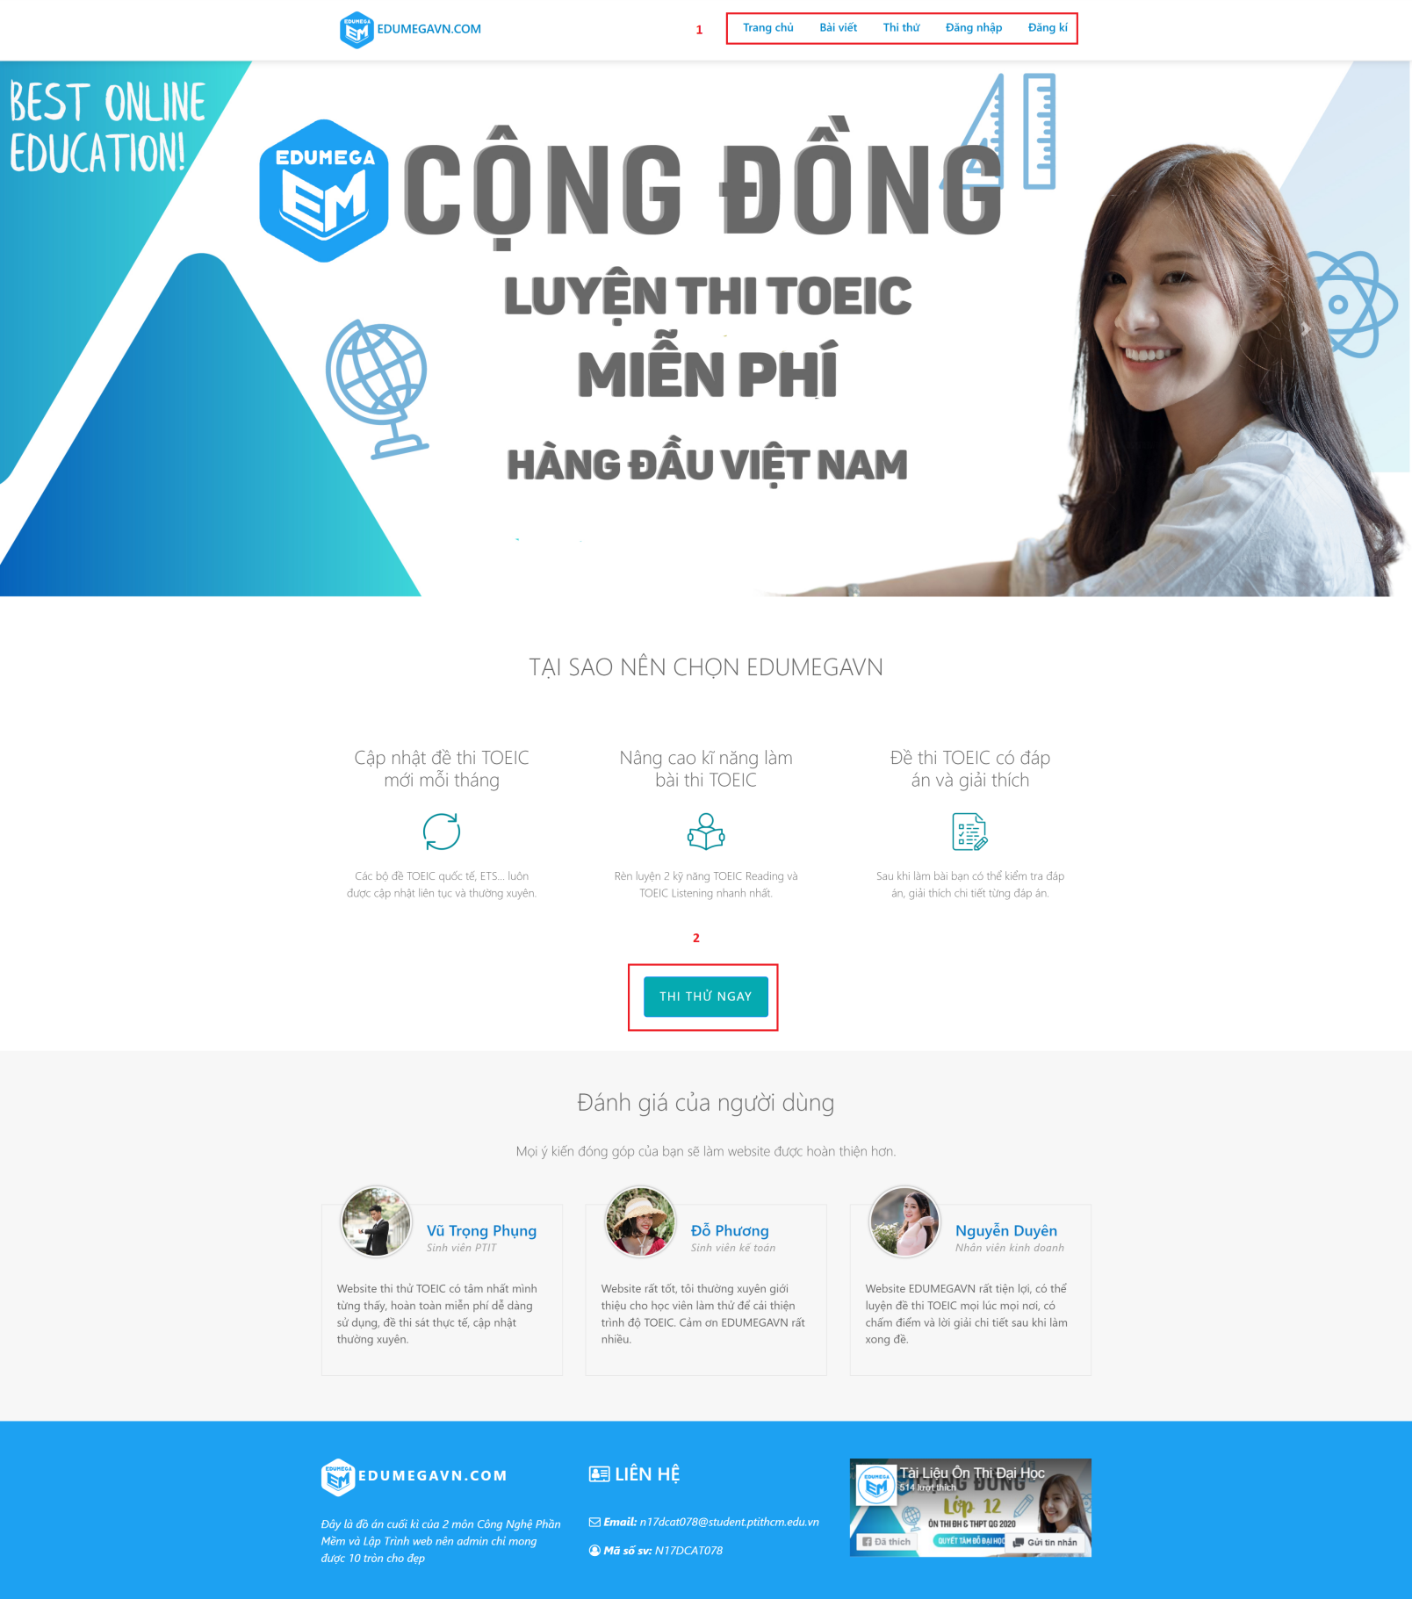

|  |  |  |  |  |
| --- | --- | --- | --- | --- |
| **Stt** | **Biến cố** | **Ý nghĩa** | **Xử lí tương ứng** | **Mã số xử lí** |
| **1** | Chọn menu tương ứng để chuyển trang người dùng mong muốn | Menu điều hướng | Chuyển đến trang tương ứng mà người dùng cần:   * Bài viết: chuyển đến MH_5 * Thi thử: chuyển đến MH_8 * Đăng nhập: chuyển đến MH_2 * Đăng kí: chuyển đến MH_3 |  |
| **2** | Chọn vào nút thi thử ngay | Nút bấm bình thường | Chuyển đến MH_8 |  |

**MH_2**

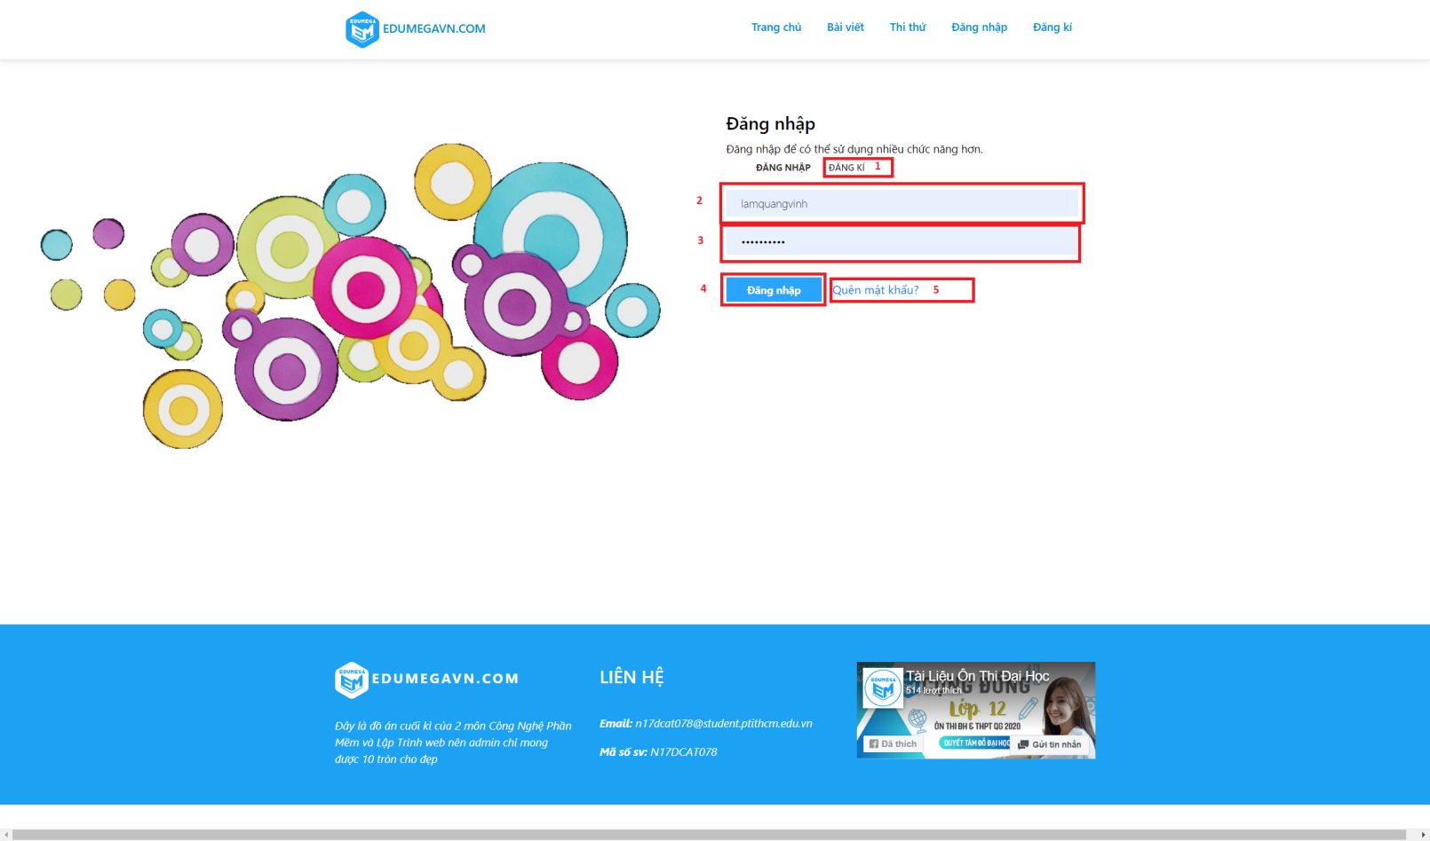

|  |  |  |  |  |
| --- | --- | --- | --- | --- |
| **Stt** | **Biến cố** | **Ý nghĩa** | **Xử lí tương ứng** | **Mã số xử lí** |
| **1** | Chọn nút đăng kí | Chuyển qua trang đăng kí | * Chuyển người dùng qua trang đăng kí |  |
| **2** | Nhập thông tin | Nhập thông tin tên đăng nhập | Xử lí các ràng buộc về username |  |
| **3** | Nhập thông tin | Nhập thông tin mật khẩu | Xử lí các ràng buộc về password |  |
| **4** | Nhấn nút xác nhận đăng nhập | Nhấn nút để xác nhận đăng nhập | Chuyển qua xử lí hệ thống, nếu tài khoản, mật khẩu trùng khớp với kho dữ liệu thì đăng nhập thành công |  |
| **5** | Nhấn vào | Lấy lại mật khẩu | Chuyển đến trang MH_4 |  |

**MH_3**

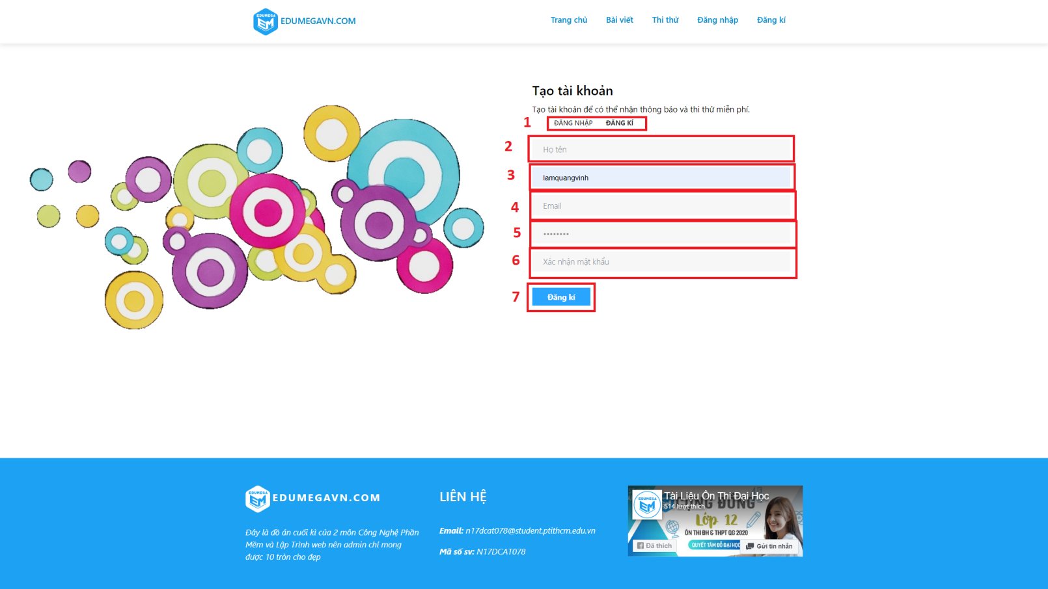

|  |  |  |  |  |
| --- | --- | --- | --- | --- |
| **Stt** | **Biến cố** | **Ý nghĩa** | **Xử lí tương ứng** | **Mã số xử lí** |
| **1** | Chọn nút đăng nhập | Chuyển qua trang đăng nhập | Chuyển người dùng qua trang đăng kí |  |
| **2** | Nhập thông tin | Nhập họ tên | Xử lí các ràng buộc liên quan đến họ tên |  |
| **3** | Nhập thông tin | Nhập tên đăng nhập | Xử lí các ràng buộc liên quan đến tên đăng nhập |  |
| **4** | Nhập thông tin | Nhập email | Xử lí các ràng buộc liên quan đến email |  |
| **5** | Nhập thông tin | Nhập thông tin password | Xử lí các ràng buộc liên quan đến mật khẩu |  |
| **6** | Nhập thông tin | Nhập lại thông tin password để xác nhận password đã được nhập đúng | Kiểm tra xem có trùng với password ở (5) không |  |
| **7** | Nhấn nút | Xác nhận gửi thông tin đăng kí | Nếu thông tin đăng kí hợp lệ thì hệ thống sẽ gửi thông báo đăng kí thành công |  |

**MH_4**

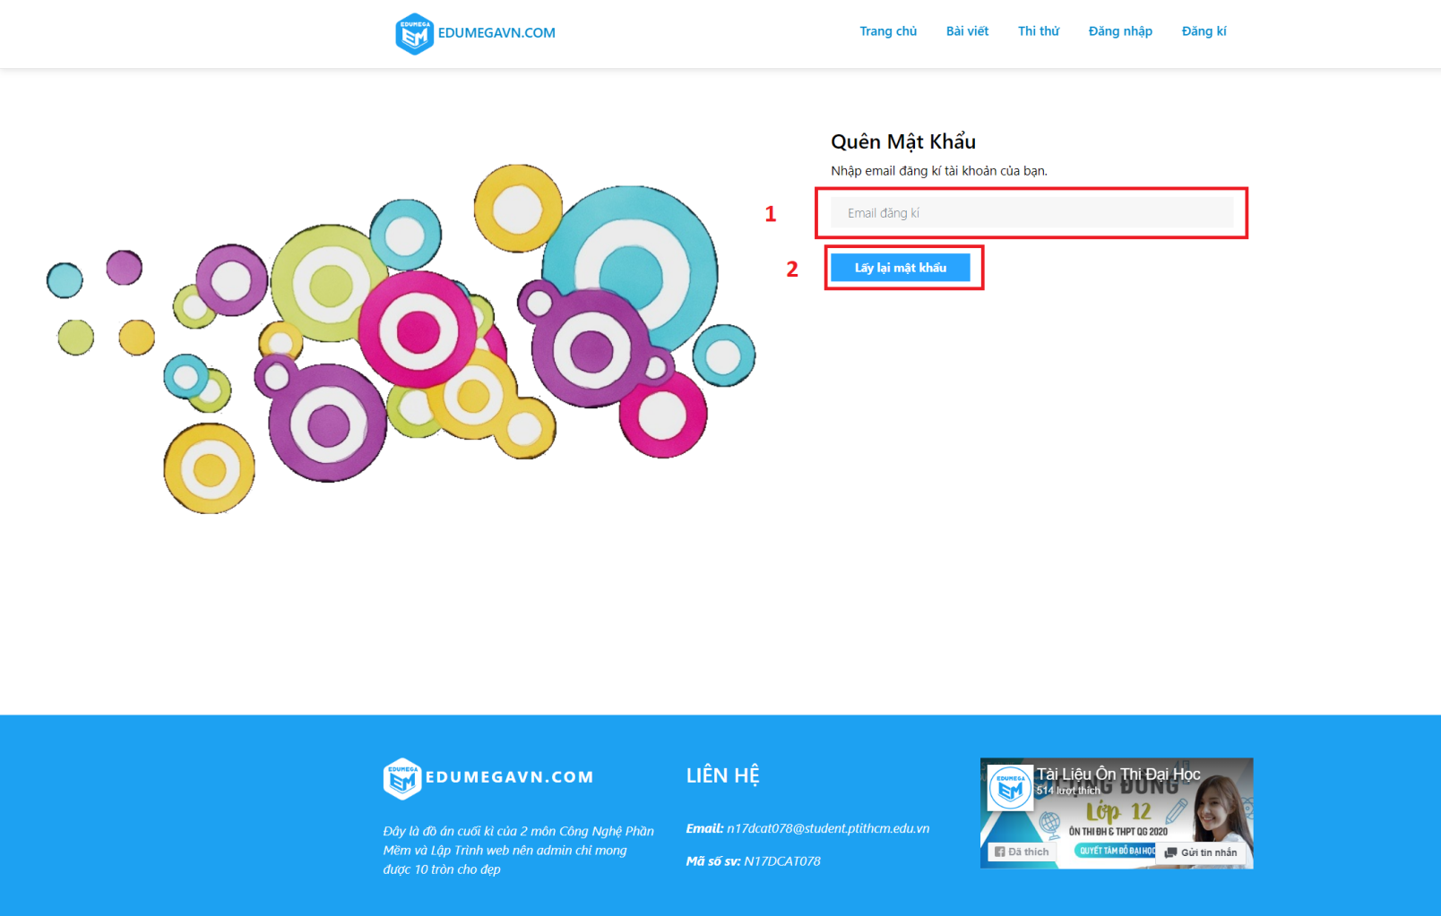

|  |  |  |  |  |
| --- | --- | --- | --- | --- |
| **Stt** | **Biến cố** | **Ý nghĩa** | **Xử lí tương ứng** | **Mã số xử lí** |
| **1** | Nhập thông tin | Nhập thông tin email đã đăng kí trên hệ thống | Xử lí các ràng buộc có liên quan đến email |  |
| **2** | Nhấn nút | Xác nhận để hệ thống gửi mật khẩu mới về cho bạn | Kiểm tra nếu email tồn tại thì hệ thống sẽ gửi mật khẩu random 10 kí tự qua email cho học viên |  |

**MH_5**

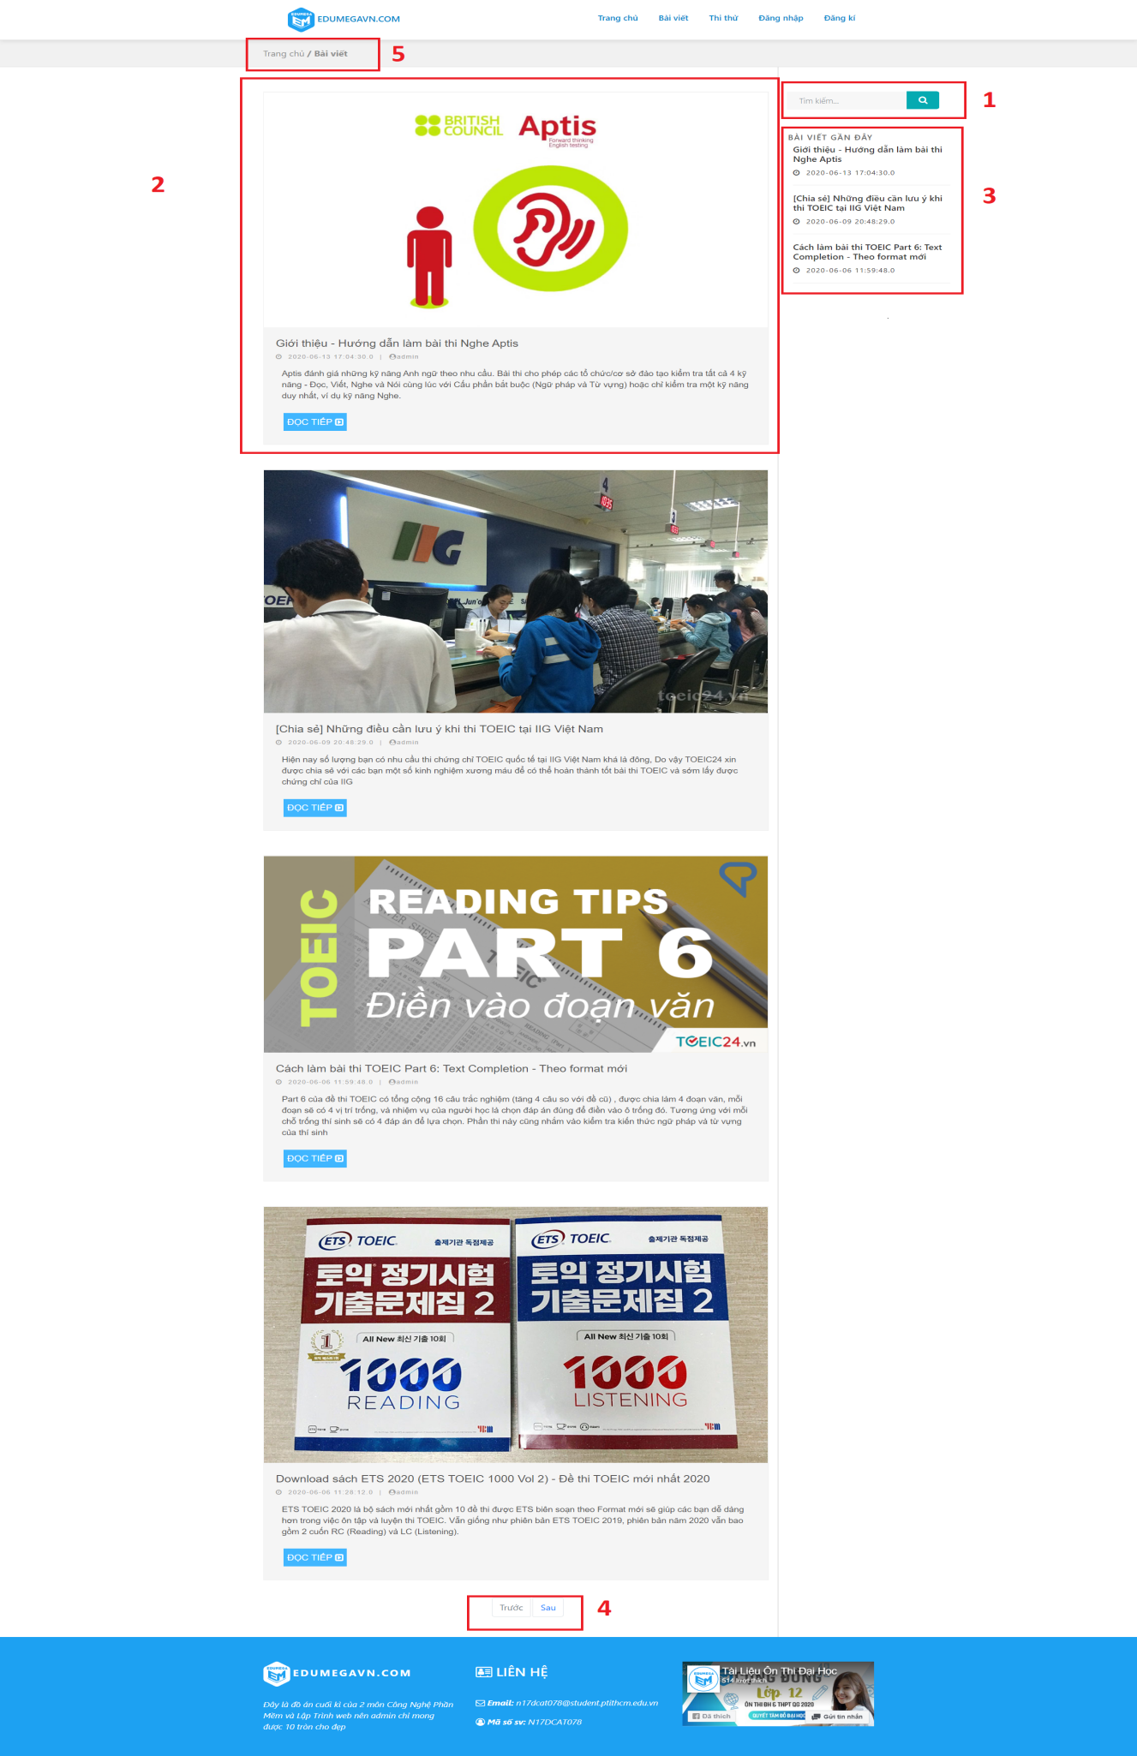

|  |  |  |  |  |
| --- | --- | --- | --- | --- |
| **Stt** | **Biến cố** | **Ý nghĩa** | **Xử lí tương ứng** | **Mã số xử lí** |
| **1** | Nhập thông tin | Nhập từ khóa tìm kiếm bài viết | Tìm trong hệ thống các bài viết có tiêu đề và nội dung chứa từ khóa đó xuất ra MH_6 |  |
| **2** | Nhấn vào bài viết | Bài viết | Hệ thống sẽ chuyển người dùng sang trang bài viết tương ứng |  |
| **3** | Nhấn vào bài viết | Hiển thị các bài viết gần đây dưới dạng thu nhỏ | Hệ thống sẽ chuyển người dùng sang trang bài viết tương ứng |  |
| **4** | Nhấn vào trước hoặc sau | Phân trang | Hệ thống sẽ nhận ra trước hoặc sau rồi sau đó sẽ trả về trang trước đó hoặc sau đó |  |
| **5** | Nhấn vào đường dẫn | Đường dẫn chi tiết dễ nhìn dẫn tới bài viết | Hệ thống sẽ trả về trang tương ứng với lựa chọn của người dùng |  |

**MH_6**

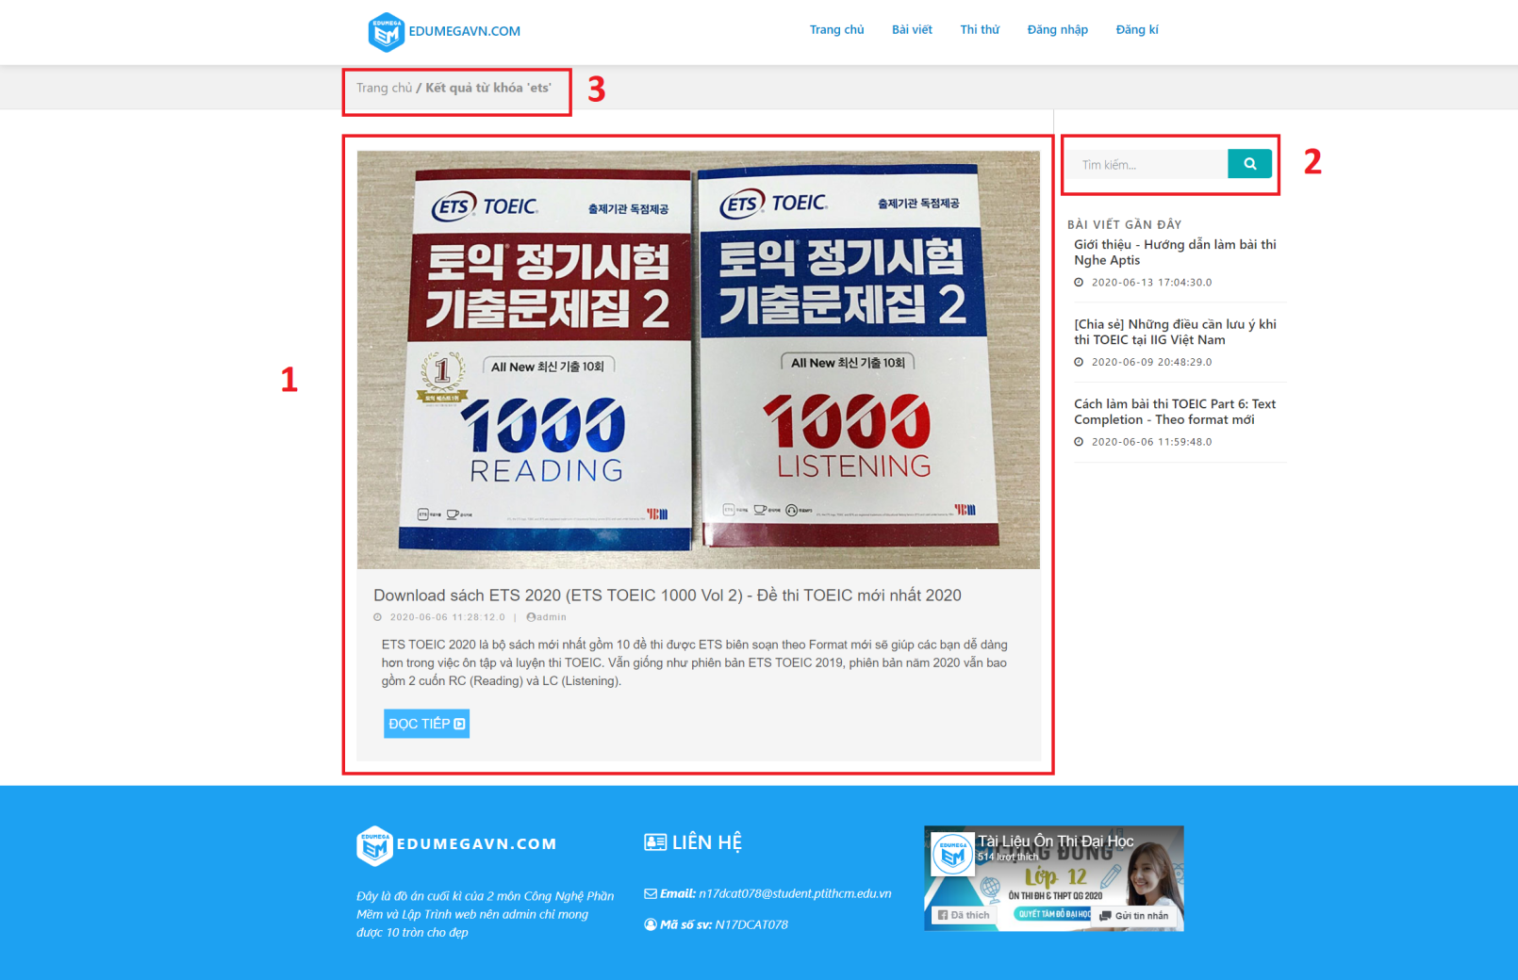

|  |  |  |  |  |
| --- | --- | --- | --- | --- |
| **Stt** | **Biến cố** | **Ý nghĩa** | **Xử lí tương ứng** | **Mã số xử lí** |
| **1** | Nhấn vào bài viết | Bài viết có từ khóa như người dùng đã nhập | Chuyển đến trang bài viết chi tiết tương ứng với lựa chọn của người dùng |  |
| **2** | Nhập thông tin | Ô tìm kiếm | Hệ thống sẽ tìm kiếm các bài viết có tiêu đề và nội dung giống với từ khóa |  |
| **3** | Nhấn vào đường dẫn | Đường dẫn chi tiết dễ nhìn dẫn tới bài viết | Hệ thống sẽ trả về trang tương ứng với lựa chọn của người dùng |  |

**MH_7**

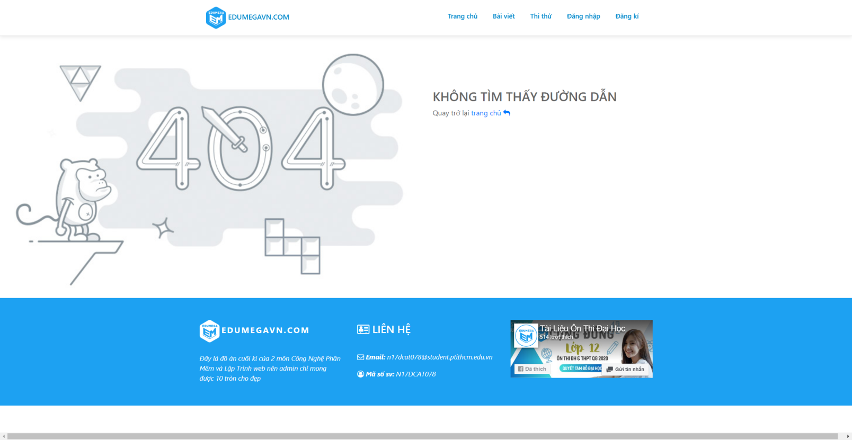

**MH_8**

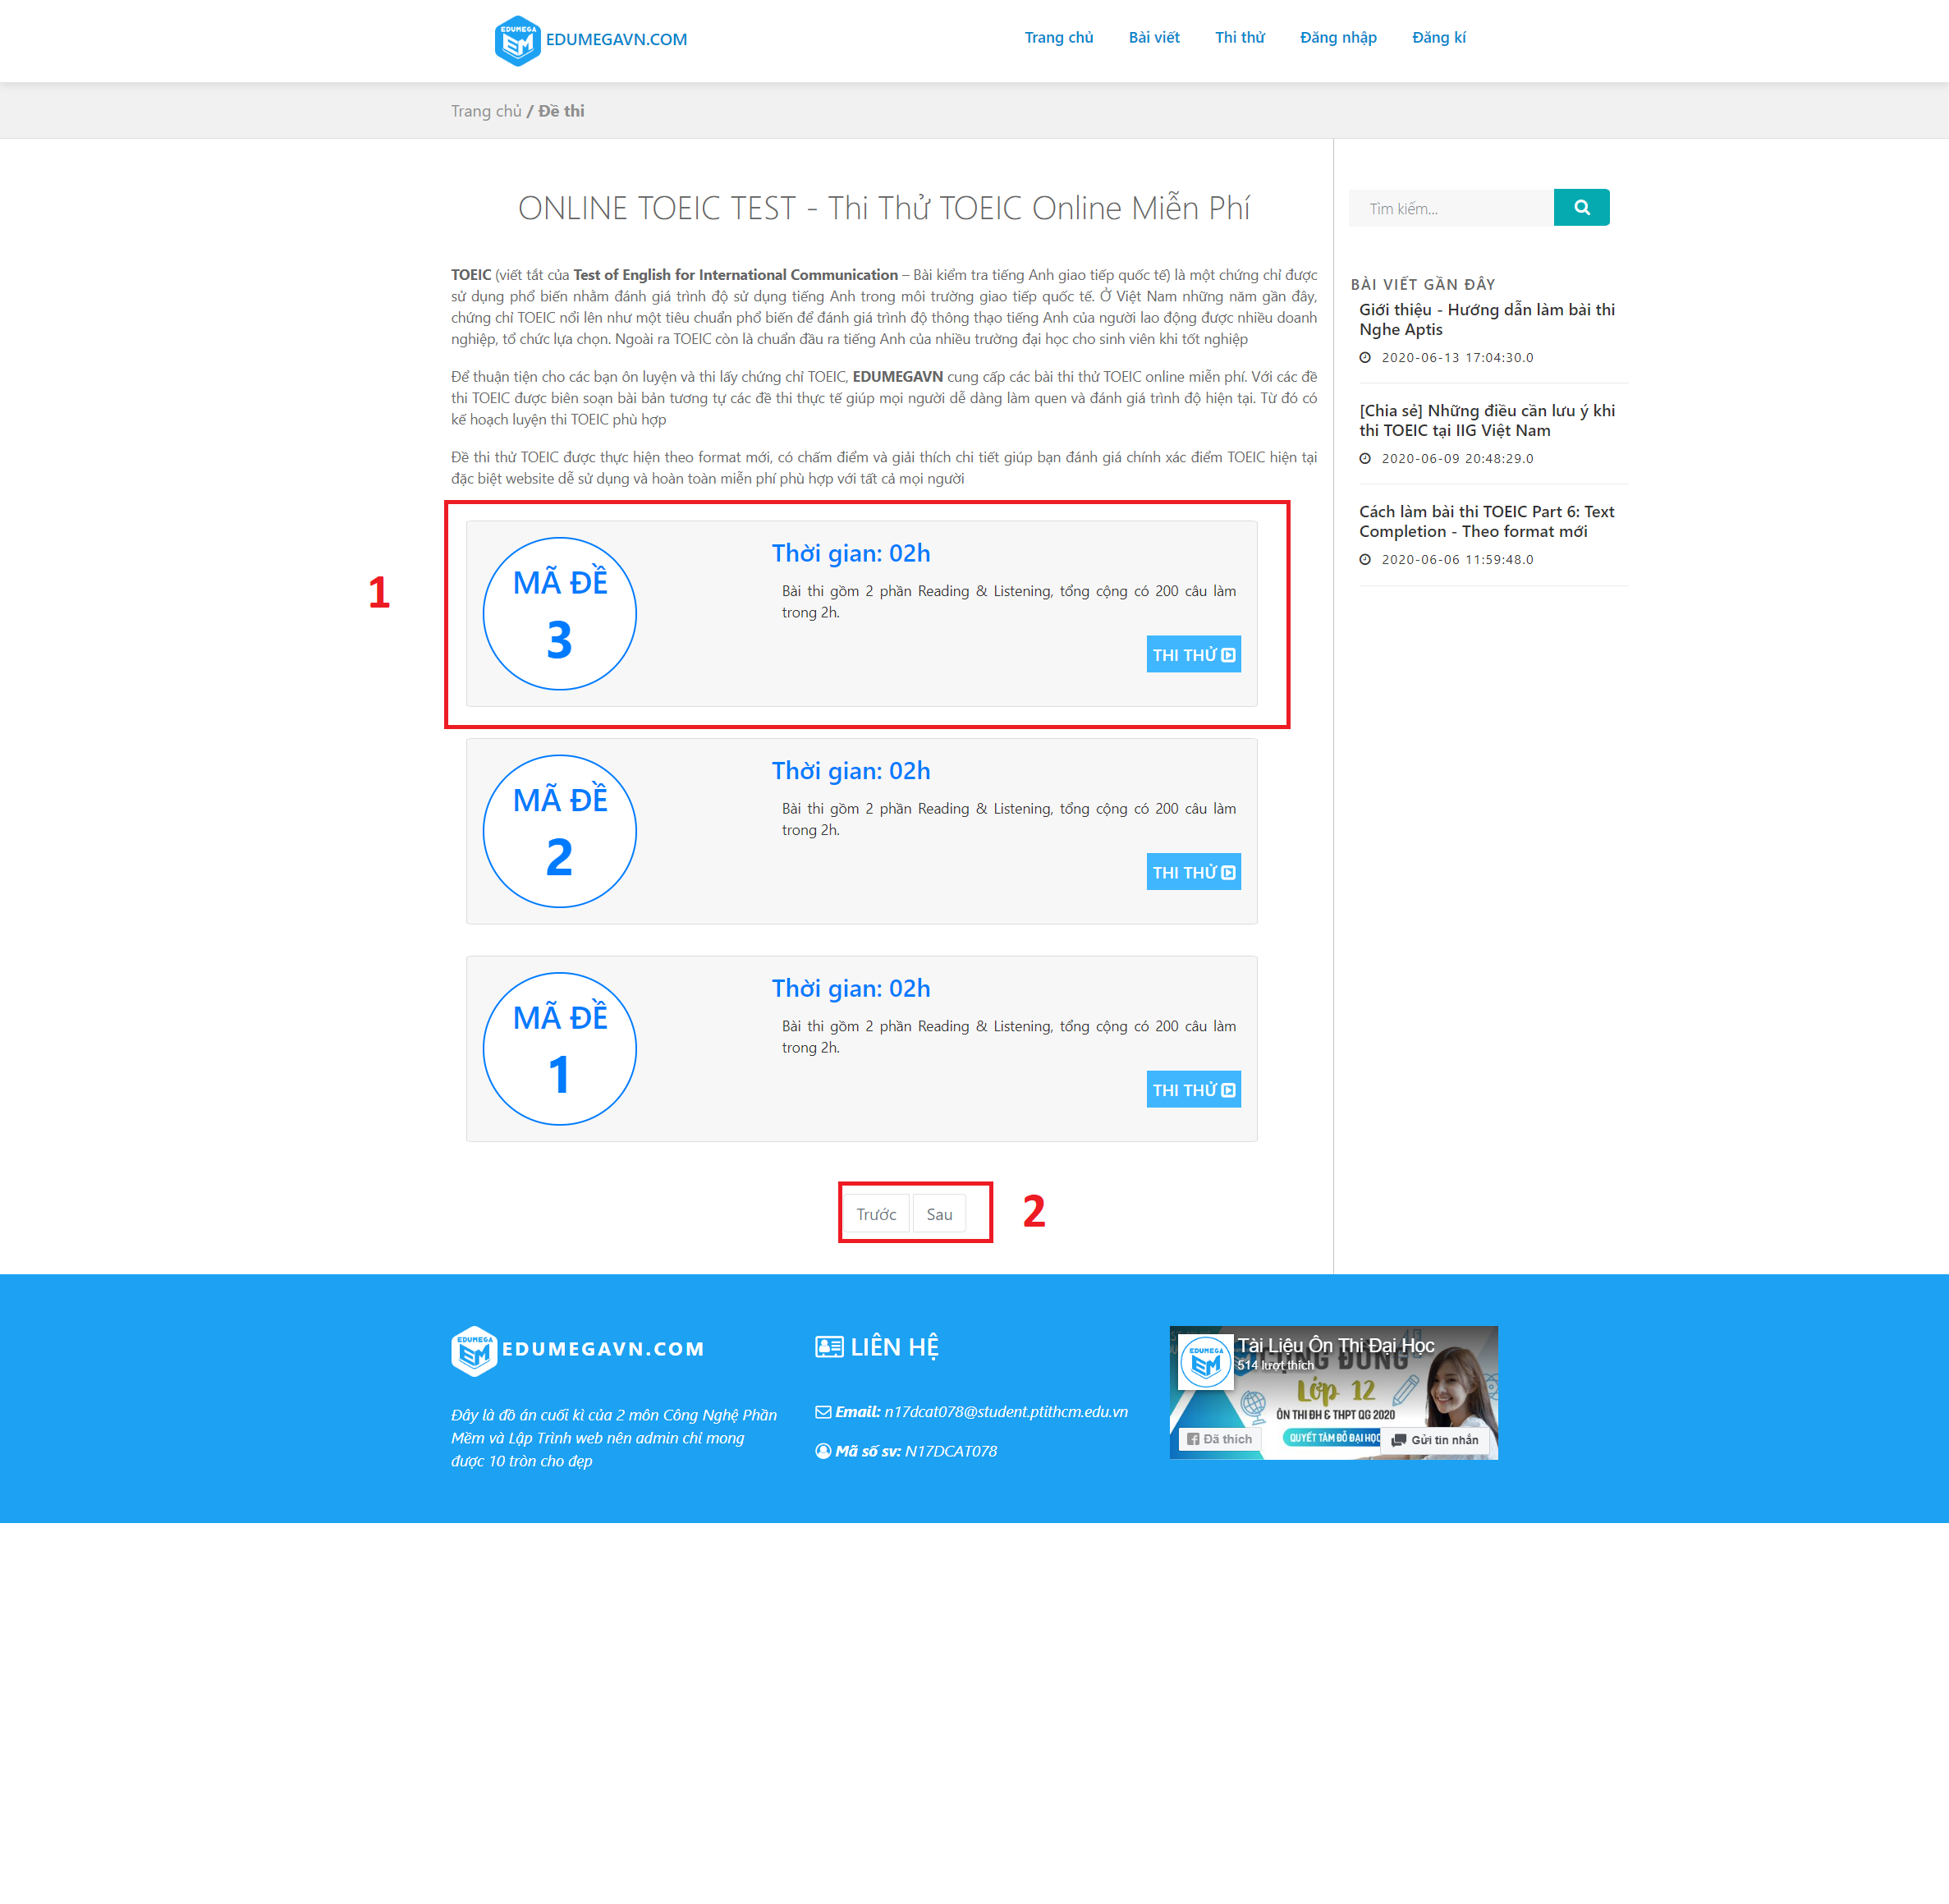

|  |  |  |  |  |
| --- | --- | --- | --- | --- |
| **Stt** | **Biến cố** | **Ý nghĩa** | **Xử lí tương ứng** | **Mã số xử lí** |
| **1** | Nhấn vào đề thi | Hiển thị đề thi | Chuyển đến trang thi với mã đề tương ứng |  |
| **2** | Nhấn vào nút | Phân trang | Chuyển đến trang tương trước hoặc sau tương ứng |  |

**MH_9**

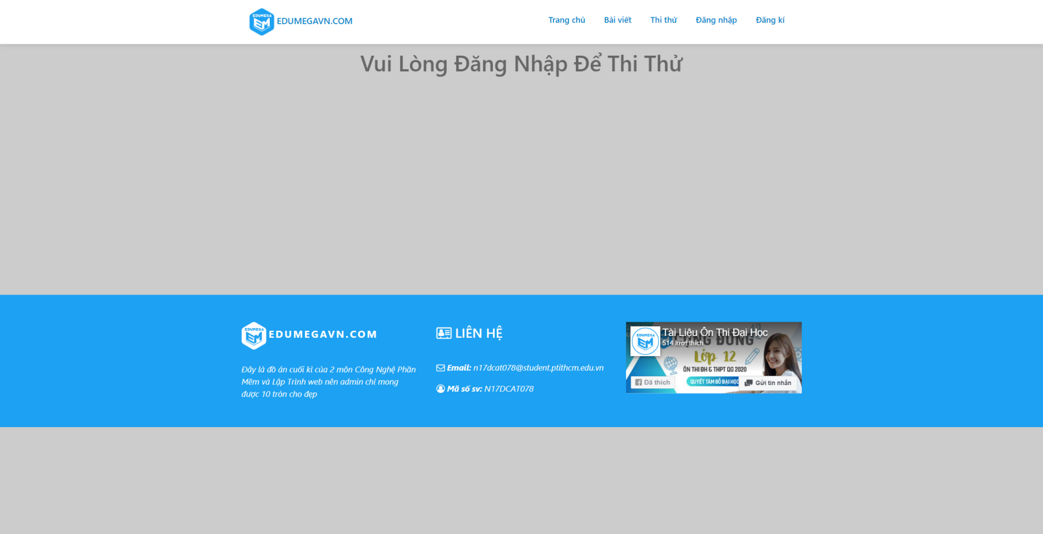

Nếu chưa đăng nhập hệ thống sẽ gửi về thông báo còn nếu đã đăng nhập hệ thống sẽ chuyển qua giao diện

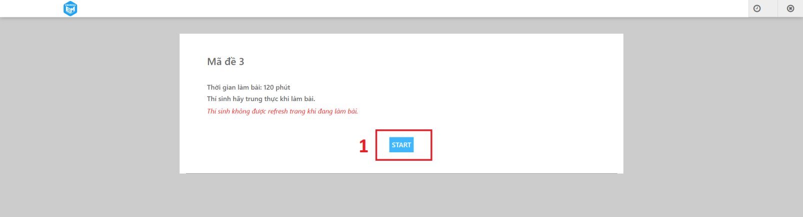

|  |  |  |  |  |
| --- | --- | --- | --- | --- |
| **Stt** | **Biến cố** | **Ý nghĩa** | **Xử lí tương ứng** | **Mã số xử lí** |
| **1** | Nhấn vào nút start | Bắt đầu làm bài thi | Chuyển đến trang làm bài và tính thời gian |  |

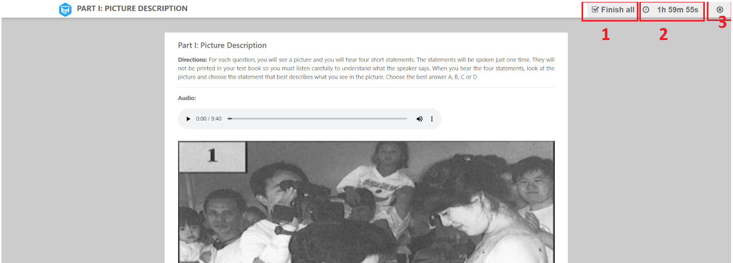

|  |  |  |  |  |
| --- | --- | --- | --- | --- |
| **Stt** | **Biến cố** | **Ý nghĩa** | **Xử lí tương ứng** | **Mã số xử lí** |
| **1** | Nhấn vào nút kết thúc | Kết thúc bài làm và nộp bài bất cứ lúc nào | Thu lấy tất cả kết quả người dùng làm và chuyển đến trang kết quả |  |
| **2** |  | Thời gian đếm ngược 120 phút | Nếu thời gian về 0 thì hệ thống sẽ bắt buộc người dùng nộp bài và không được thao tác gì nữa trên đề thi |  |
| **3** | Nhấn vào | Nút thoát khỏi bài thi | Hệ thống sẽ hỏi xác nhận và thoát khỏi trang bài thi |  |

**MH_10**

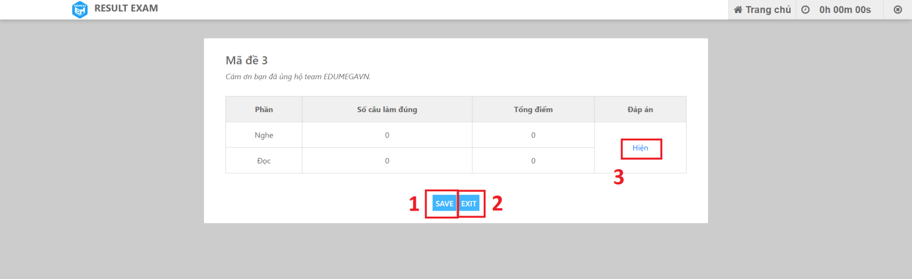

|  |  |  |  |  |
| --- | --- | --- | --- | --- |
| **Stt** | **Biến cố** | **Ý nghĩa** | **Xử lí tương ứng** | **Mã số xử lí** |
| **1** | Nhấn vào nút lưu kết quả | Lưu kết quả vào hệ thống | Hệ thống sẽ lưu két quả của học viên |  |
| **2** | Nhấn vào nút thoát | Thoát khỏi trang kết quả mà không lưu kết quả | Hệ thống sẽ chuyển về MH_1 |  |
| **3** | Nhấn vào nút hiện | Hiện đáp án chi tiết của học viên | Hệ thống sẽ trả về kết quả người dùng đã làm và so với đáp án đúng của hệ thống (như hình dưới) |  |

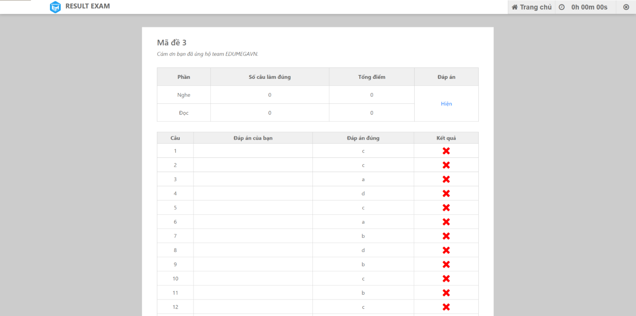

**MH_11**

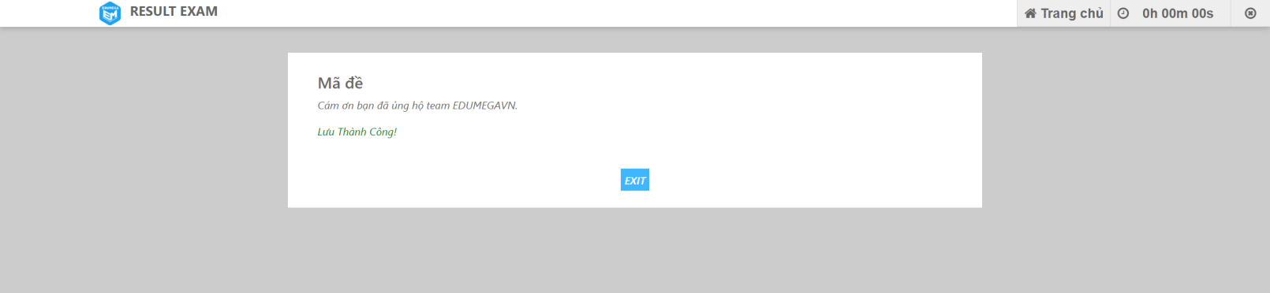

**MH_12**

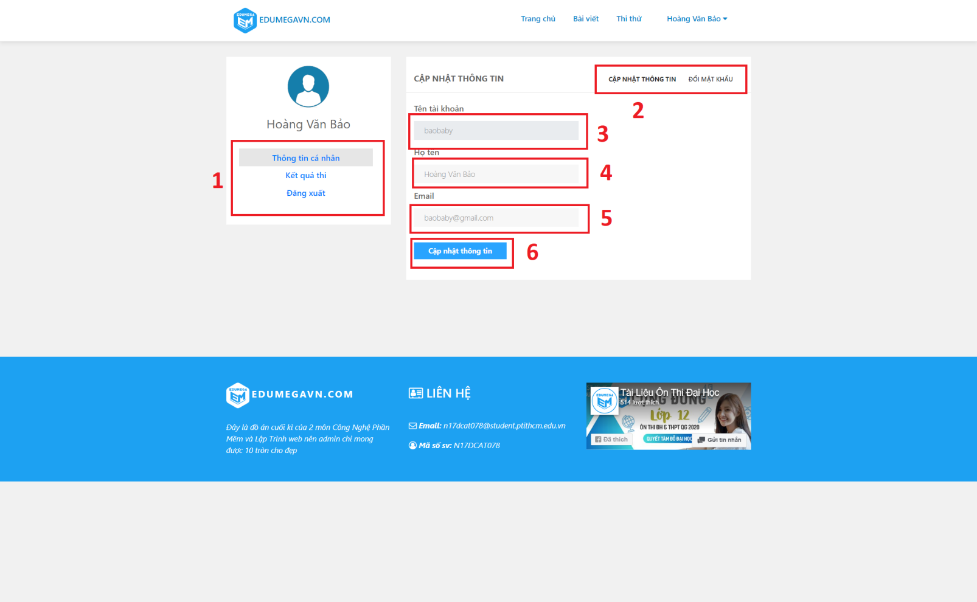

|  |  |  |  |  |
| --- | --- | --- | --- | --- |
| **Stt** | **Biến cố** | **Ý nghĩa** | **Xử lí tương ứng** | **Mã số xử lí** |
| **1** | Nhấn vào menu | Menu điều hướng | Chuyển đến trang tương ứng mà người dùng chọn |  |
| **2** | Nhấn vào menu | Menu điều hướng giữa cập nhật thông tin và đổi mật khẩu | Chuyển đến trang tương ứng mà người dùng chọn |  |
| **3** |  | Hiện tên tài khoản mà không cho chỉnh sửa |  |  |
| **4** | Nhập thông tin | Nhập thông tin họ tên mới | Xử lí các ràng buộc liên quan đến họ tên |  |
| **5** | Nhập thông tin | Nhập thông tin email | Xử lí các ràng buộc liên quan đến email |  |
| **6** | Nhấn vào nút cập nhật thông tin | Xác nhận cập nhật thông tin mới | Hệ thống sẽ cập nhật lại thông tin của người dùng trên hệ thống |  |

**MH_13**

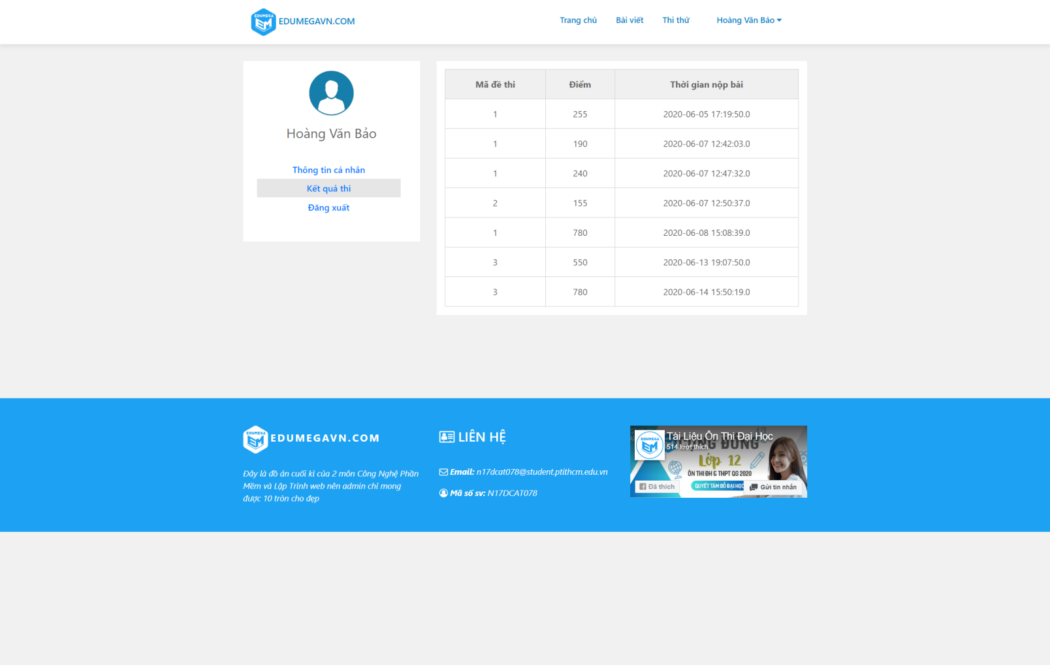

**MH_14**

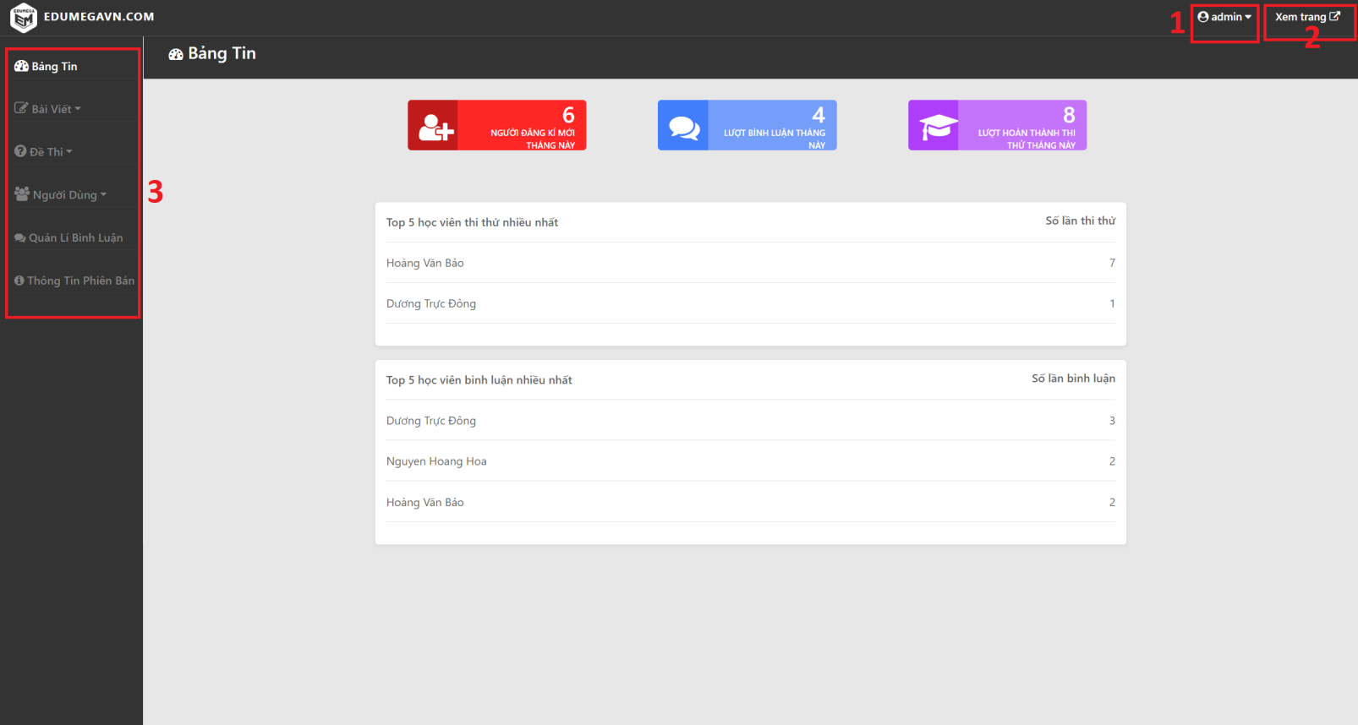

|  |  |  |  |  |
| --- | --- | --- | --- | --- |
| **Stt** | **Biến cố** | **Ý nghĩa** | **Xử lí tương ứng** | **Mã số xử lí** |
| **1** | Chọn menu | Hiện menu thay đổi mật khẩu và thoát dành cho admin | Chuyển đến trang tương ứng với người dùng chọn |  |
| **2** | Chọn vào xem trang | Xem trang web dưới góc nhìn của người dùng | Chuyển đến trang chủ |  |
| **3** | Nhấn vào menu | Menu điều hướng | Chuyển đến trang tương ứng mà người dùng chọn |  |

**MH_15**

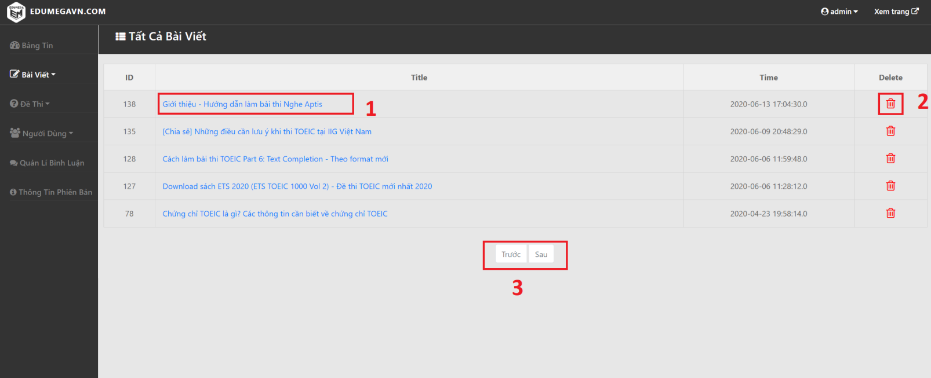

|  |  |  |  |  |
| --- | --- | --- | --- | --- |
| **Stt** | **Biến cố** | **Ý nghĩa** | **Xử lí tương ứng** | **Mã số xử lí** |
| **1** | Chọn vào tiêu đề bài viết | Chuyển đến trang chỉnh sửa bài viết | Chuyển đến trang chỉnh sửa bài viết |  |
| **2** | Chọn vào biểu tượng sọt rác | Xóa bài viết | Hệ thống sẽ xác nhận xem có chắc chắn xóa bài viết không, nếu có thì hệ thống sẽ xóa bài viết trên hệ thống |  |
| **3** | Chọn vào trước hoặc sau | Phân trang | Chuyển đến trang tương ứng trước hoặc sau |  |

**MH_16**

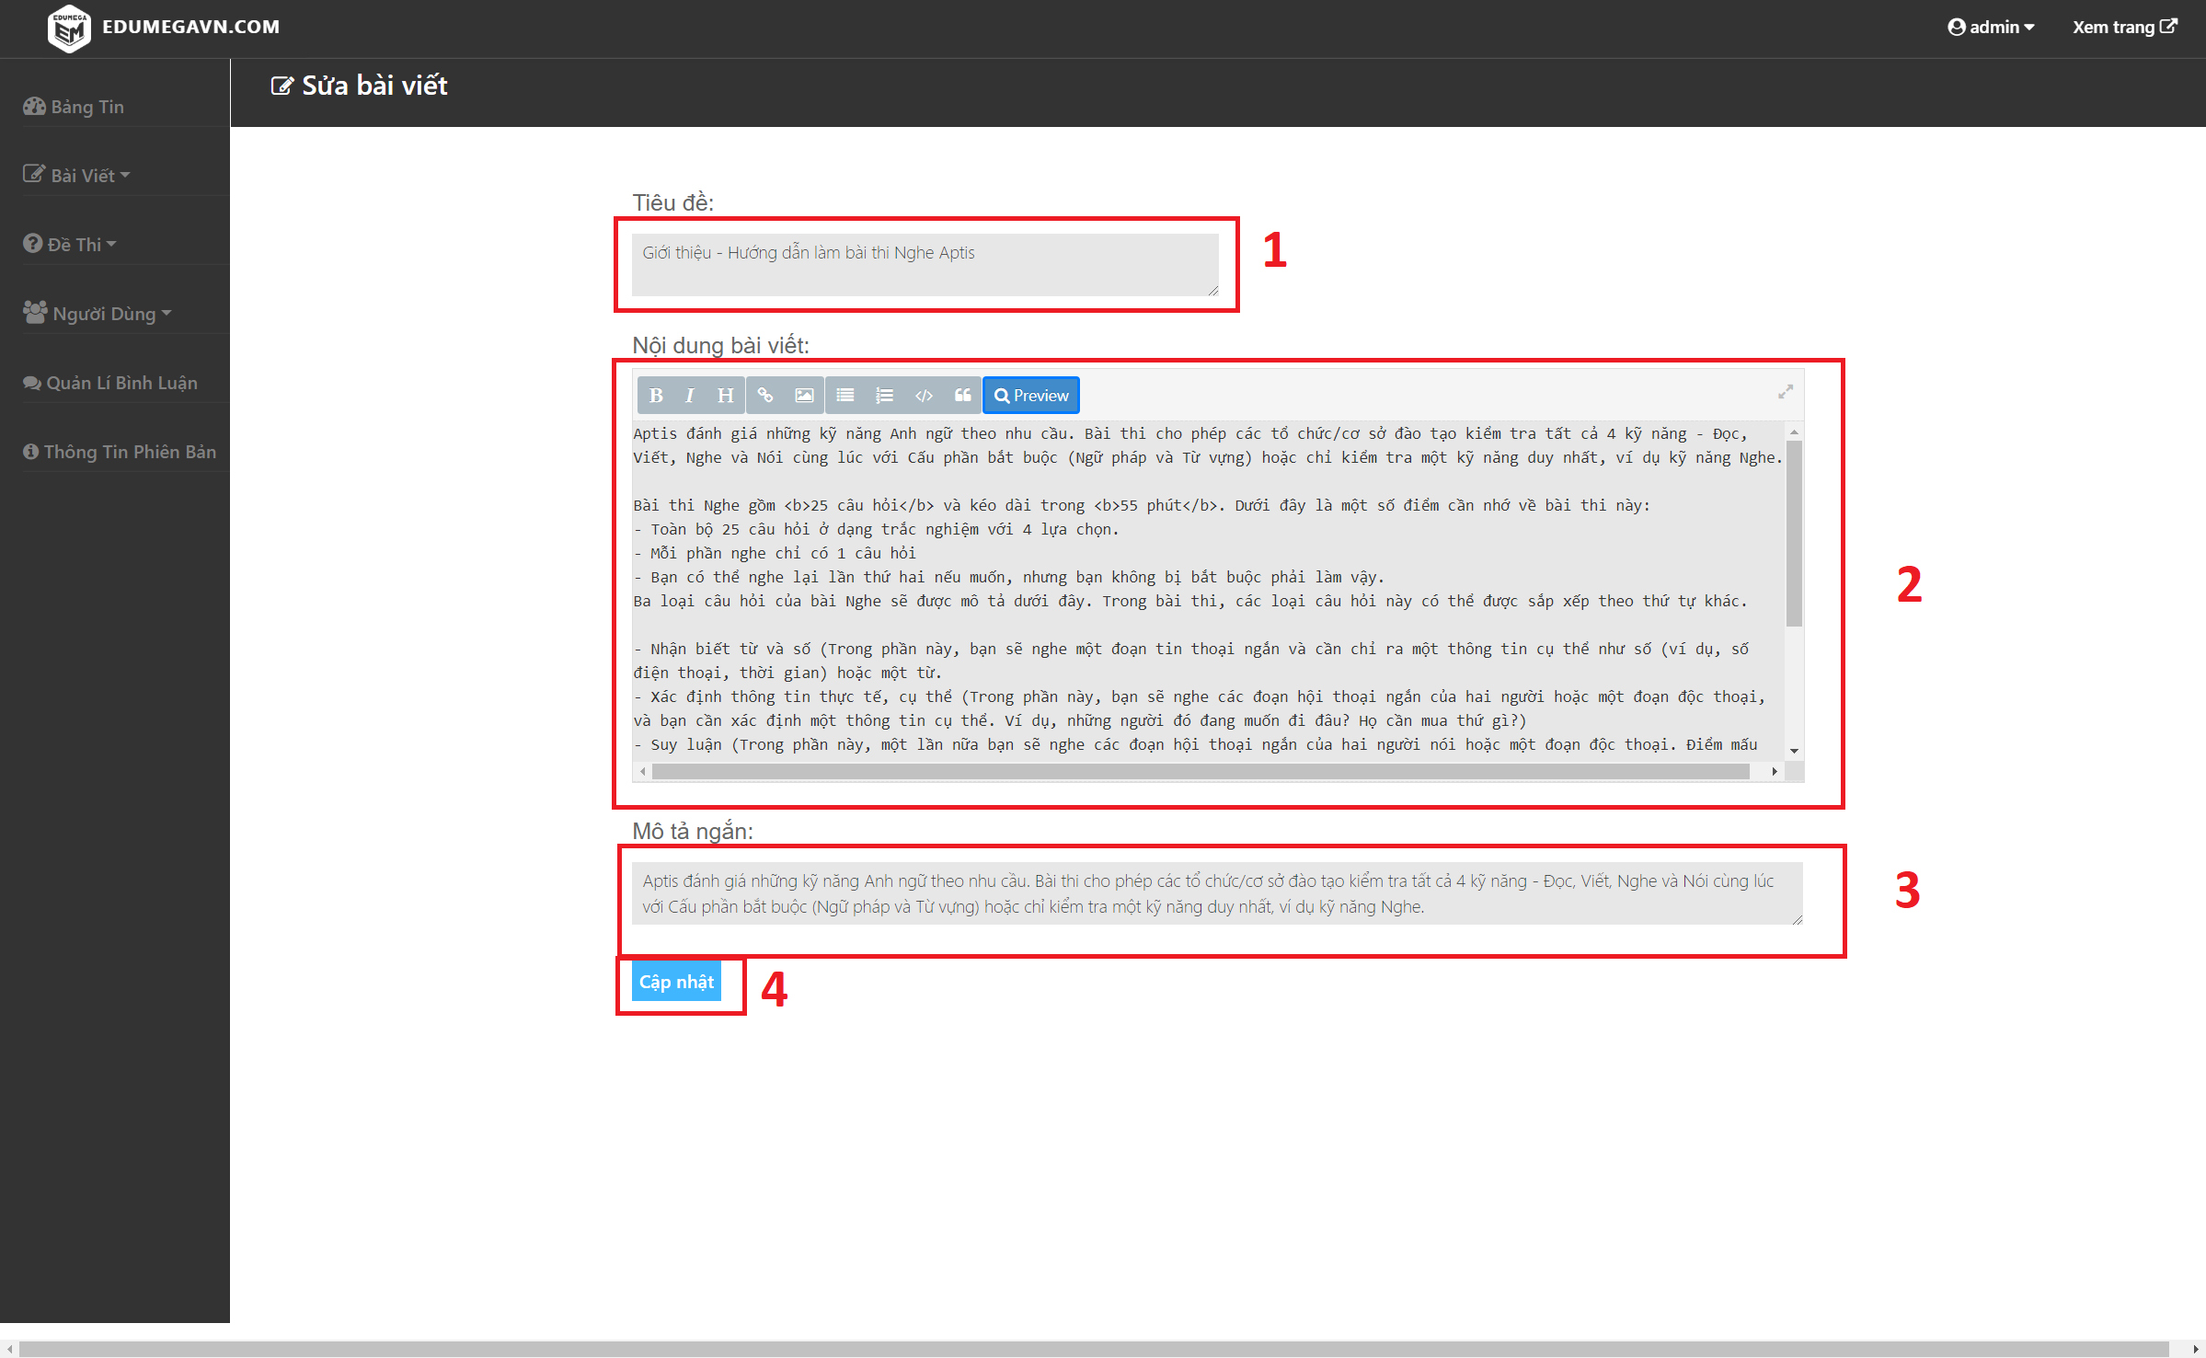

|  |  |  |  |  |
| --- | --- | --- | --- | --- |
| **Stt** | **Biến cố** | **Ý nghĩa** | **Xử lí tương ứng** | **Mã số xử lí** |
| **1** | Nhập thông tin | Nhập thông tin tiêu đề bài viết |  |  |
| **2** | Nhập thông tin | Nhập nội dung bài viết |  |  |
| **3** | Nhập thông tin | Nhập mô tả bài viết |  |  |
| **4** | Chọn nút cập nhật | Xác nhận cập nhật bài viết | Cập nhật bài viết trên hệ thống |  |

**MH_17**

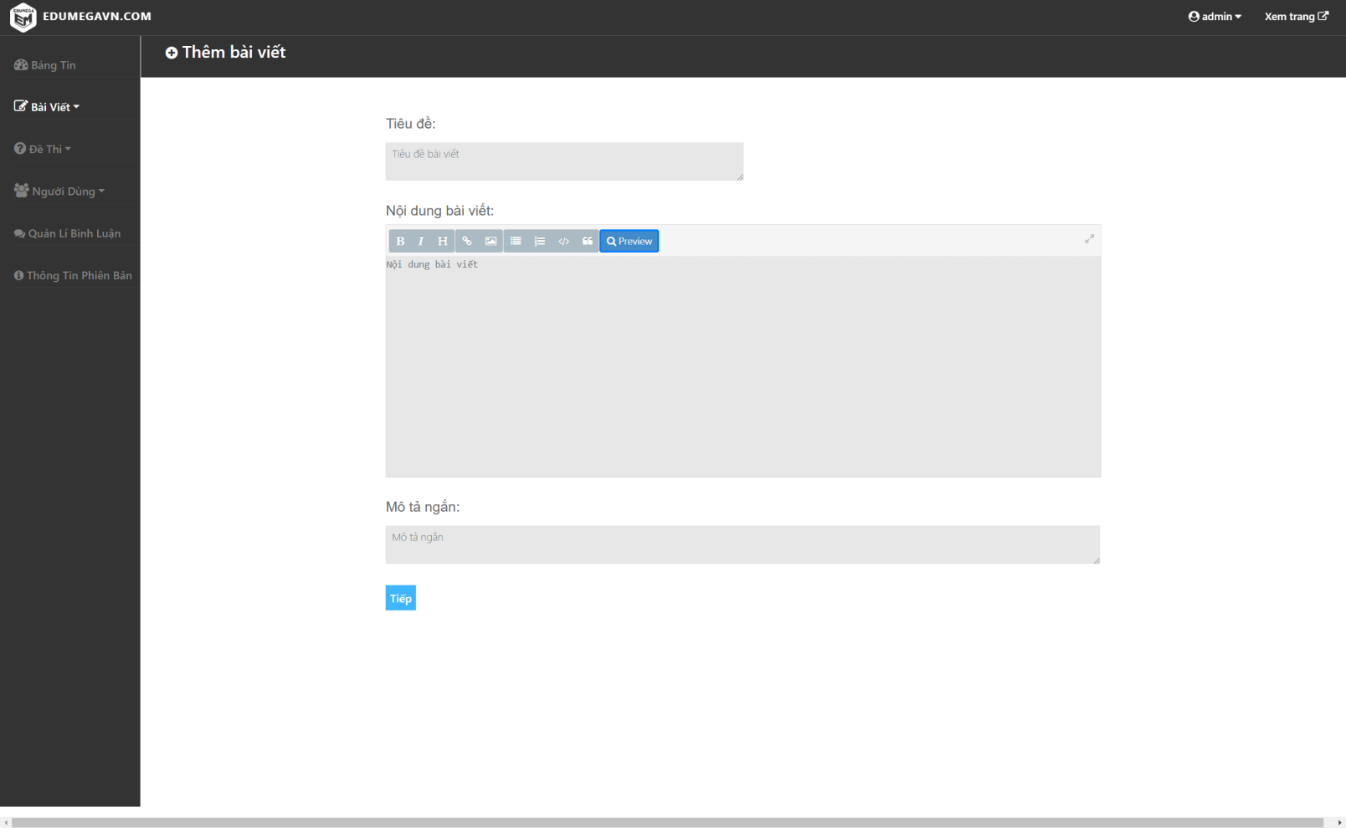

**MH_18**

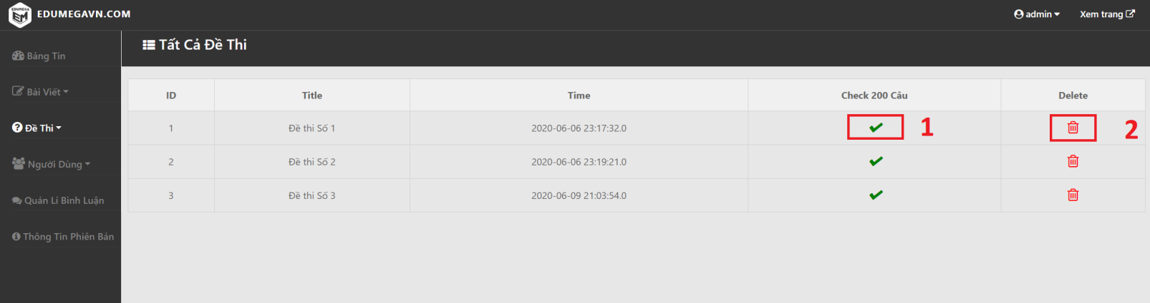

|  |  |  |  |  |
| --- | --- | --- | --- | --- |
| **Stt** | **Biến cố** | **Ý nghĩa** | **Xử lí tương ứng** | **Mã số xử lí** |
| **1** |  | Kiểm tra xem đề đã đủ 200 câu hỏi chưa |  |  |
| **2** | Nhấn nút delete | Xóa tất đề thi và tất cả câu hỏi có trong đề | Xóa đề và tất cả câu hỏi có trên hệ thống |  |

**MH_19**

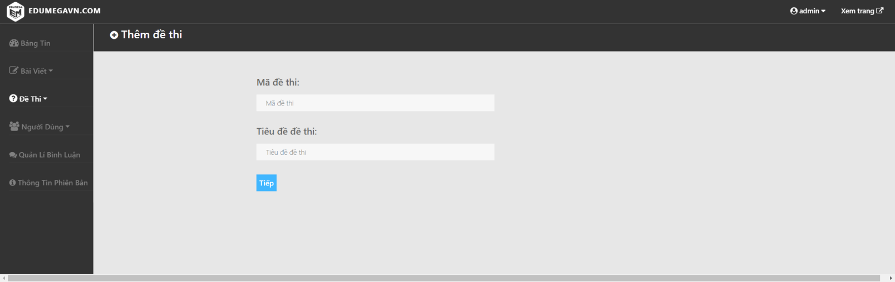

**MH_20**

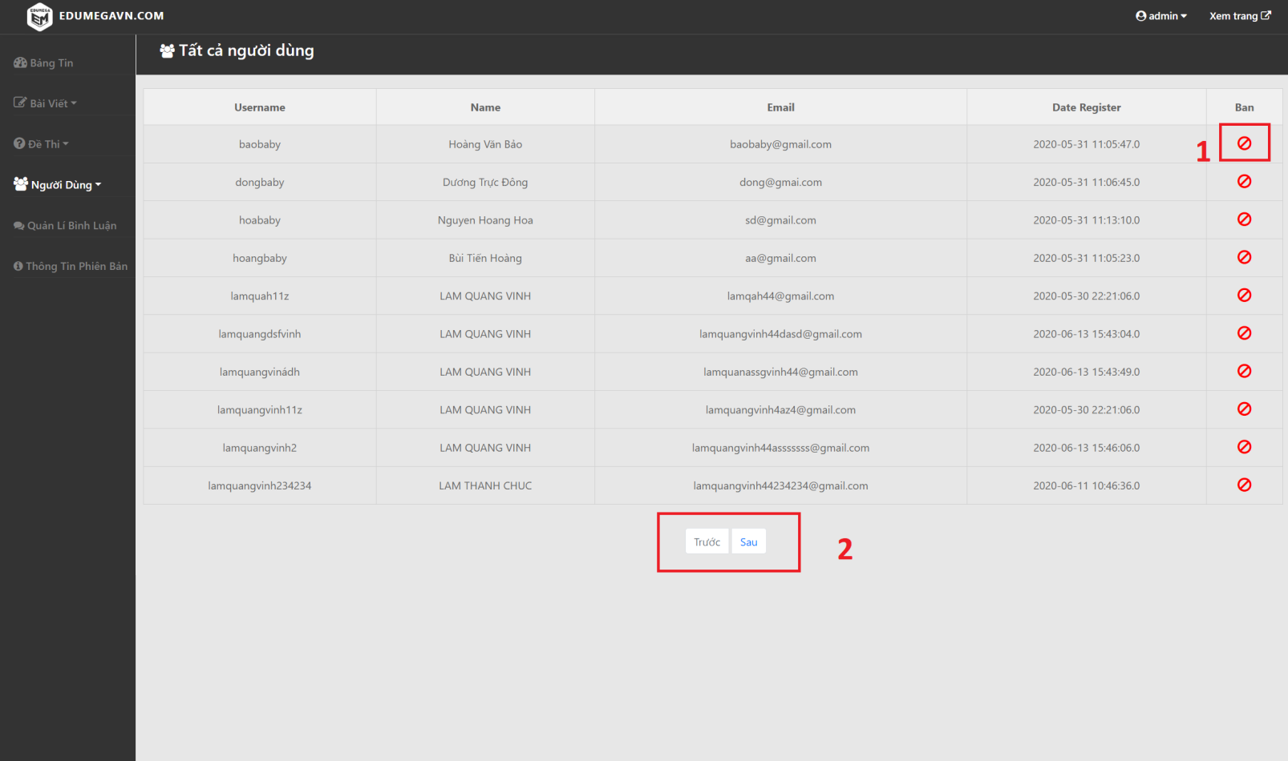

|  |  |  |  |  |
| --- | --- | --- | --- | --- |
| **Stt** | **Biến cố** | **Ý nghĩa** | **Xử lí tương ứng** | **Mã số xử lí** |
| **1** | Nhấn vào nút cấm | Cấm người dùng khỏi hệ thống | Chỉnh lại admin = 5 để chỉnh về trạng thái bị cấm |  |
| **2** | Nhấn nút trước và sau | Chuyển về trang trước hoặc sau | Chuyển về trang trước hoặc sau tương ứng |  |

**MH_21**

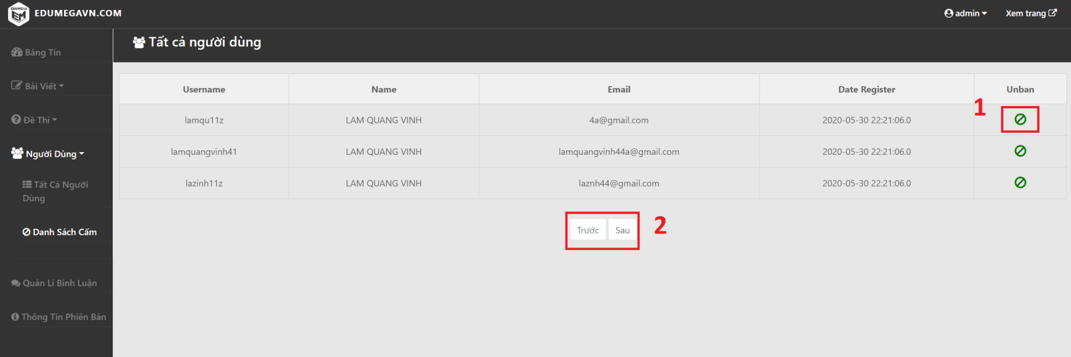

|  |  |  |  |  |
| --- | --- | --- | --- | --- |
| **Stt** | **Biến cố** | **Ý nghĩa** | **Xử lí tương ứng** | **Mã số xử lí** |
| **1** | Nhấn vào nút cấm | Cấm người dùng khỏi hệ thống | Chỉnh lại admin = 0 để chỉnh về trạng thái bình thường |  |
| **2** | Nhấn nút trước và sau | Chuyển về trang trước hoặc sau | Chuyển về trang trước hoặc sau tương ứng |  |

**MH_22**

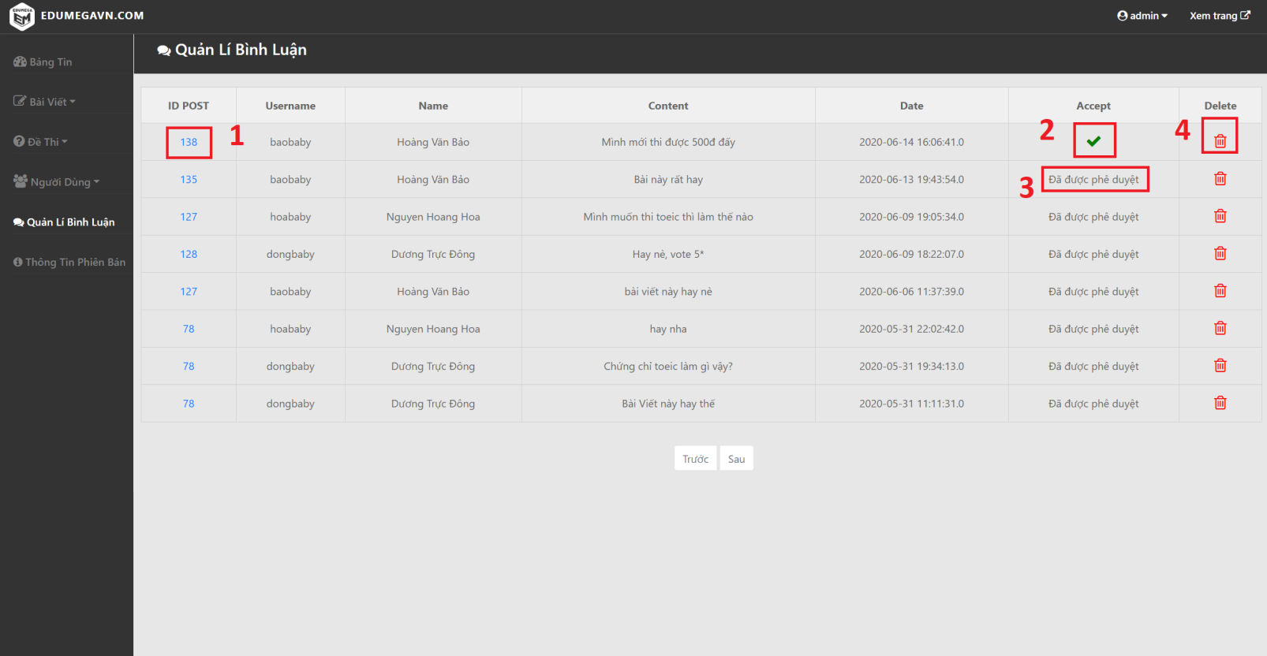

|  |  |  |  |  |
| --- | --- | --- | --- | --- |
| **Stt** | **Biến cố** | **Ý nghĩa** | **Xử lí tương ứng** | **Mã số xử lí** |
| **1** | Nhấn vào id bài viết | Chuyển đến trang bài viết với id đó | Chuyển đến trang bài viết có id tương ứng |  |
| **2** | Nhấn vào nút tick | Phê duyệt bình luận | Phê duyệt bình luận |  |
| **3** |  | Trang thái đã được phê duyệt |  |  |
| **4** | Nhấn vào nút delete | Xóa bình luận | Xóa bình luận khỏi hệ thống |  |

**MH_23**

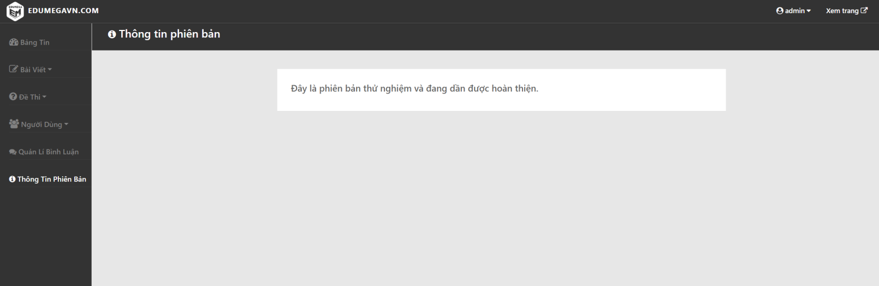

1. **Thiết kế xử lý**
2. **Cài đặt và thử nghiệm**

**Cài đặt**

|  |  |  |  |
| --- | --- | --- | --- |
| **Stt** | **Chức năng** | **Mức độ hoàn thành** | **Ý nghĩa** |
| **1** | Đăng nhập | Hoàn thành | Đăng nhập |
| **2** | Đăng kí | Hoàn thành | Đăng kí |
| **3** | Lấy lại mật khẩu | Hoàn thành | Lấy lại mật khẩu khi học viên quên mật khẩu |
| **4** | Đổi mật khẩu | Hoàn thành | Đổi mật khẩu mới |
| **5** | Cập nhật thông tin | Hoàn thành | Cập nhật thông tin của học viên |
| **6** | Xem danh sách bài viết | Hoàn thành | Xem danh sách tất cả các bài viết |
| **7** | Thanh tìm kiếm | Hoàn thành | Tìm kiếm bài viết |
| **8** | Các bài viết gần đây | Hoàn thành | Hiển thị nhanh 3 bài viết gần đây |
| **9** | Đọc bài viết | Hoàn thành | Đọc nội dung bài viết |
| **10** | Bình luạn | Hoàn thành | Học viên bình luận vào bài viết |
| **11** | Xem danh sách các đề thi | Hoàn thành | Xem danh sách tất cả các đề thi |
| **12** | Tham gia thi thử | Hoàn thành | Tham gia đề thi 200 câu |
| **13** | Lưu kết quả thi | Hoàn thành | Học viên có thể lưu kết quả thi vào hệ thống |
| **14** | Bảng tin | Hoàn thành | Thống kê số lượng thành viên đăng kí, tham gia thi, bình luận trên hệ thống trong tháng cho người quản lí xem |
| **15** | Quản lí bài viết | Hoàn thành | Quản lí tất cả các bài viết dành cho người quản lí |
| **16** | Thêm bài viết | Hoàn thành | Thêm bài viết mới vào hệ thống |
| **17** | Chỉnh sửa bài viết | Hoàn thành | Chỉnh sửa nội dung bài viết gồm tiêu đề, nội dung, mô tả |
| **18** | Quản lí đề thi | Hoàn thành | Quản lí tất cả các đề thi trong hệ thống |
| **19** | Thêm đề thi | Hoàn thành | Thêm đề thi mới vào hệ thống |
| **20** | Quản lí bình luận | Hoàn thành | Quản lí tất cả bình luận của học viên trên hệ thống, có thể xóa hoặc phê duyệt bình luận |
| **21** | Quản lí học viên | Hoàn thành | Quản lí tất cả học viên trên hệ thống, có thể cấm học viên hoặc mở khóa cho học viên |

**Thử nghiệm**

|  |  |  |  |  |  |
| --- | --- | --- | --- | --- | --- |
| **Stt** | **Chức năng** | **Các bước thực hiện** | **Kết quả mong đợi** | **Dữ liệu đưa vào** | **Kết quả** |
| **1** | Đăng nhập | * Vào trang chủ hệ thống * Chọn phần đăng nhập * Ở trang đăng nhập, nhập thông tin tên đăng nhập, mật khẩu * Nhấn vào nút đăng nhập | Chuyển đến trang chủ hệ thống và hiện tên người dùng ở gốc phải trên màn hình | Tên đăng nhập “baobaby”  Mật khẩu “A1t2o300” | Thành công |
| **2** | Đăng kí | * vào trang chủ hệ thống * chọn đăng kí * điền đầy đủ thông tin vào các ô hiện lên màn hình * nhấn nút đăng kí | Sẽ có 1 thông báo thành công màu xanh xuất hiện trên đầy form đăng kí | Họ tên “LAM QUANG VINH”  Tên đăng nhập “lamquangvinha1”  Mật khẩu “A1t2o300”  Email “lamqua@gmail.com” | Thành công |
| **3** | Lấy lại mật khẩu | * vào trang chủ hệ thống * chọn đăng nhập * dưới form đăng nhập có link “Quên mật khẩu” chọn vào link đó * xuất hiện form điền email, điền đầy đủ email đã đăng kí trên hệ thống * nhấn nút lấy lại mật khẩu | Sẽ có email gửi mật khẩu mới về cho người dùng | Email “lamquangvinh44@gmail.om” | Thành công |
| **4** | Bình luận | * đăng nhập vào hệ thống * chọn bài viết * chọn 1 bài viết bất kì * kéo xuống phần cuối trang sẽ thấy ô bình luận * nhập nội dung bất kì vào ô bình luận * nhấn bình luận | Sẽ xuất hiện thống báo màu xanh trên ô bình luận  Bình luận sẽ xuất hiện trong hệ thống quản lí | Nội dung “áaaaaaaaa” | Thành công |
| **5** | Thi thử | * đăng nhập vào hệ thống, chọn thi thử * chọn đề thi và nhấn nút start * chọn hết tất cả đáp án, chọn finish all | Hệ thống sẽ trả về kết quả 2 phần nghe và đọc |  | Thành công |
| **6** | Thêm bài viết | * Đăng nhập với quyền Admin * Chọn thêm bài viết * Điền đầy đủ thông tin tiêu đề, nội dung, mô tả * Chọn thêm | Hệ thống sẽ đăng trả về kết quả thành công hoặc thất bại.  Nếu file ảnh lỗi hệ thống sẽ tự động cập nhật file ảnh |  | Thành công |
| **8** | Thêm đề thi | * Đăng nhập vào hệ thống với quyền Admin * Chọn thêm đề thi * Chọn thêm file và chọn tất cả file chuẩn bị sẵn * Chọn thêm đề thi | Nếu đề thi không đủ 200 câu hệ thống sẽ báo lỗi và ngược lại là thành công |  | Thành công |

1. **TỔNG KẾT**

Các bước thực hiện:

- Tạo ra sản phẩm gần như hoàn thiện và có thể đưa ra thị trường theo dạng miễn phí. Có đầy đủ tính năng cốt lõi của 1 trang thi tiếng anh

Ưu điểm: Giao diện đẹp

Khuyết điểm: Bảo mật chưa cao, còn nhiều lỗ hỏng

Hướng phát triển trong tương lai:

- Thêm 1 số tính năng mới như: phân chia bài viết theo từng loại, có thêm các modal khi xác nhận với người dùng, …